СОДЕРЖАНИЕ

- Общие положения….……………………………………………………………………….. 4
- Основные понятия и сокращения………………………………….………………………. 4
- Структура и содержание выпускной квалификационной работы ……………………… 5
- Требования к организации выполнения выпускных квалификационных работ ………. 18
- Требования к оформлению выпускных квалификационных работ …………………….. 22
- Порядок защиты выпускной квалификационной работы ……………………………….. 28
- Приложения ………………………………………………………………………………… 31

- Общие положения.

Настоящие Методические указания по выполнению, оформлению, представлению и защите выпускных квалификационных работ студентов факультета государственного и муниципального управления (далее – Методические указания) разработаны с целью определения требований к содержанию, форме, структуре, объёму и порядку представления выпускных квалификационных работ студентов-выпускников факультета Государственного и муниципального управления Волгоградского института управления – филиала ФГБОУ ВО «Российской академии народного хозяйства и государственной службы при Президенте Российской Федерации»
Настоящие Методические указания устанавливают требования к выпускной квалификационной работе (далее – ВКР) по образовательной программе по направлению подготовки (специальности) высшего образования (далее – ОП ВО) и определяет порядок ее выполнения, рецензирования и защиты.
Действие Методических указаний распространяется на кафедры, членов Государственных аттестационных комиссий и обучающихся, завершающих обучение по ОП ВО по всем формам освоения, включая ОП, реализуемые в сокращенные и (или) ускоренные сроки обучения, факультета Государственного и муниципального управления Волгоградского института управлении – филиала ФГБОУ ВО «Российской академии народного хозяйства и государственной службы при Президенте Российской Федерации» (далее – Институт).
Настоящие Методические указания разработаны на основе следующих нормативных документов:
- Закона Российской Федерации от 29 декабря 2012 г. № 273 «Об образовании в Российской Федерации» (с последующими изменениями и дополнениями);
- Базовых образовательных стандартов высшего образования ФГБОУ ВО «Российской академии народного хозяйства и государственной службы при Президенте Российской Федерации» (далее именуется – БОС);
- Федеральных государственных образовательных стандартов высшего образования (далее именуется - ФГОС);
- Положением о проведении в РАНХиГС государственной итоговой аттестации по образовательным программам высшего образования – программам бакалавриата, программам специалитета и программам магистратуры;
- Учебных планов образовательных программ, реализуемых в Волгоградском институте управления – филиала ФГБОУ ВО «Российской академии народного хозяйства и государственной службы».

- Основные понятия и сокращения.

В рамках настоящих методических положений используются следующие основные понятия и сокращения:

Выпускная квалификационная работа (далее – ВКР) – самостоятельное логически завершенное исследование в области профессиональной деятельности, по которому готовится выпускник в зависимости от направления подготовки (специальности).
При выполнении ВКР обучающиеся должны показать свои способности и умения, опираясь на полученные углубленные знания и сформированные компетенции, самостоятельно решать на современном уровне задачи своей профессиональной деятельности, профессионально излагать специальную информацию, научно аргументировать и защищать свою точку зрения.
Выпускные квалификационные работы выполняются в формах, соответствующих определенным уровням (ступеням) высшего профессионального образования:
- для квалификации (степени) «бакалавр» – в форме бакалаврской работы;
- для квалификации «дипломированный специалист», «специалист» – в форме дипломной работы, дипломного проекта;
- для квалификации (степени) «магистр» – в форме магистерской диссертации.
Форма ВКР определяется в соответствии с требованиями базового образовательного стандарта ФГБОУ ВО «Российской академии народного хозяйства и государственной службы при Президенте Российской Федерации» или федерального государственного образовательного стандарта ВО по направлению (специальности).

Бакалаврская работа представляет собой законченной исследование, в котором анализируется одна из теоретических и (или) практических проблем в области профессиональной деятельности, и должна отражать умение самостоятельно разрабатывать избранную тему и формулировать соответствующие рекомендации. Бакалаврская работа может основываться на обобщении выполненных выпускником курсовых работ и проектов и подготавливаться к защите в завершающий период теоретического обучения.

Дипломная работа представляет собой научно-практическое исследование преимущественно аналитического характера в предметной области обучения специалиста, позволяющее в комплексе оценить знания по специальности и соответствие квалификационным требованиям, проведенное лично под руководством научного руководителя.

Дипломный проект представляет собой научно обоснованное исследование, позволяющее решать практические задачи, вытекающие из системного анализа выбранной для исследования темы (проблемы) и включающее в себя обязательную проектную часть, которая должна содержать необходимую документацию, составляющую основу проекта.

Магистерская диссертация – самостоятельное и логически завершенное исследование, связанное с решением задач того вида (видов) деятельности, к которой готовится магистрант (научно-исследовательской, педагогической, организационно-управленческой, аналитической, проектно-экономической, административно-технологической, консультационной, правотворческой, правоприменительной и др.).

Руководитель ВКР (научный руководитель) – штатный либо внештатный сотрудник из числа профессорско-преподавательского состава Института, как правило, обладающий научной степенью, научным званием и/или значительным опытом практической деятельности в исследуемой области, который в силу высокой квалификации и надлежащей педагогической компетенции осуществляет научное руководство над написанием выпускной квалификационной работы учащимся.

ФГБОУ ВО «РАНХиГС» (далее - Академия) – Федеральное государственное образовательное учреждение высшего образования «Российская академия народного хозяйства и государственной службы при Президенте Российской Федерации» (далее Академия).

Институт – Волгоградский институт управления – филиал Федерального государственного образовательного учреждения высшего образования «Российская академия народного хозяйства и государственной службы при Президенте Российской Федерации»

- Структура и содержание выпускной квалификационной работы
3.1 Общие требования
Требования к ВКР бакалавра:
ВКР бакалавра выполняется на выпускном курсе. Затраты времени на подготовку и защиту ВКР определяются рабочим учебным планом направления подготовки бакалавра, сроки выполнения согласно графика учебного процесса.
При выполнении бакалаврской работы, обучающиеся должны показать свои способность и умение, опираясь на полученные углубленные знания, умения и сформированные компетенции, самостоятельно решать на современном уровне задачи своей профессиональной деятельности, профессионально излагать специальную информацию, научно аргументировать и защищать свою точку зрения. ВКР бакалавра может быть как прикладного, так и аналитического характера.
Рекомендуемый объем ВКР бакалавра (без приложений) – не более 60 страниц.

Требования к ВКР специалиста:
ВКР специалиста выполняется на выпускном курсе. Затраты времени на подготовку и защиту ВКР определяются рабочим учебным планом специальности, сроки выполнения согласно графика учебного процесса.
Дипломная работа специалиста должна представлять собой законченное теоретическое или опытно-экспериментальное исследование одной из актуальных экономических, правовых, управленческих и других проблем; содержать научный анализ действующего законодательства и научно-практической литературы, состояния практики; содержать самостоятельные научно обоснованные выводы и предложения. Теоретическая и практическая значимость дипломной работы специалиста являются основными критериями качества исследования. Дипломная работа должна быть преимущественно ориентирована на знания, полученные в процессе освоения общепрофессиональных дисциплин, дисциплин специальности и специализации, в процессе прохождения студентом производственных практик.
Основными требованиями являются: глубина исследования и полнота освещения исследуемой проблемы, логическая последовательность изложения материала, обоснованность выводов и рекомендаций.
К дипломной работе студента-выпускника должны предъявляться следующие общие требования:
  - дипломная работа должна иметь практический прикладной характер;
  - тема дипломной работы должна быть актуальной, т.е. отражать исследуемую проблему в контексте значимости современных правовых, экономических, социальных и политических проблем, соответствовать современному состоянию и перспективам развития управления, экономики, права;
  - дипломная работа должна отражать умения студента-выпускника/слушателя самостоятельно собирать, систематизировать материалы практики и анализировать сложившуюся ситуацию (тенденции) в практике или в данной сфере общественных отношений или деятельности (праве, экономике, управлении и т.д.);
  - тема дипломной работы, цели и ее задачи должны быть тесно связаны с решением проблем исследования;
  - дипломная работа должна отражать использование студентом-выпускником/слушателем данных отчетности и опубликованных материалов других авторов как у нас в стране, так и за рубежом;
  - дипломная работа должна иметь четкую структуру, завершенность, отвечать требованиям логичного, последовательного изложения материала, обоснованности сделанных выводов и предложений;
  - положения, выводы и рекомендации дипломной работы должны опираться на новейшие статистические данные и действующие нормативные акты, достижения науки и результаты практики; может иметь расчетно-аналитическую часть (с соответствующими аналитическими таблицами, графиками, диаграммами и т.п.) для работ в области экономики, менеджмента и др.
Рекомендуемый объем ВКР специалиста (без учета приложений) – не более 80 страниц.

Требования к ВКР магистра:
Выпускная квалификационная работа магистра выполняется на всем протяжении обучения. Затраты времени на подготовку и защиту ВКР определяются рабочим учебным планом направления подготовки магистра, сроки выполнения согласно графика учебного процесса.
Магистерская диссертация представляется в виде, который позволяет судить, насколько полно отражены и обоснованы содержащиеся в ней положения, выводы и рекомендации, их новизна и значимость. Совокупность полученных в такой работе результатов должна свидетельствовать о наличии у ее автора первоначальных навыков научной работы в избранной области профессиональной деятельности.
Магистерская диссертация обладает всеми признаками, которые присущи диссертационным работам вообще, независимо от того, на какую ученую степень претендуют их авторы. Она выполняется на базе полученных знаний и практических навыков, полученных студентом в течение всего срока обучения в вузе (в том числе на базе знаний предыдущего уровня обучения), прохождения педагогической практики и/или научно-исследовательской работы, выполняемой в магистратуре. Магистерская диссертация готовится в течение всего срока обучения в магистратуре.
Рекомендуемый объем магистерской диссертации – не более 100 страниц печатного текста без приложений.
Научным руководителем магистерской диссертации может быть только профессор или доцент кафедры.

3.2 Требования к содержанию структурных элементов

Структурными элементами выпускной квалификационной работы являются:
1) титульный лист;
2) содержание;
3) введение;
4) основная часть, состоящая из глав и параграфов;
5) заключение;
6) библиографический список;
7) приложения.

Содержание выпускной квалификационной работы бакалавра

Титульный лист является первой страницей работы и служит источником информации, необходимой для обработки и поиска документа. На титульном листе (Приложение 1) приводят следующие сведения:
- полное наименование вуза, института, факультета, выпускающей кафедры;
- отметка заведующего выпускающей кафедры о допуске к защите;
- тема ВКР бакалавра;
- фамилия, полные имя и отчество, группа студента-выпускника и его подпись;
- фамилия, имя, отчество, ученая степень, ученое звание научного руководителя и его подпись;
- место и год выполнения дипломной работы.

Содержание (Приложение 2) включает перечисление всех структурных элементов работы, исключая титульный лист, с указанием номеров страниц, с которых начинаются эти элементы ВКР работы. «Введение», названия глав, «Заключение», «Библиографический список» и «Приложения» выделяются полужирным шрифтом.
Если в работе используются малораспространенные сокращения, условные обозначения, символы, единицы и специфические термины, то их следует представить в виде отдельного перечня после содержания.

Во введении раскрываются актуальность темы, ее научная и практическая значимость, основные направления ее исследования. Формулируются цели и задачи, объект и предмет исследования, а также характеризуются источники, материалы, методики, методология, использованные в процессе исследования. Описывается структура выпускной квалификационной работы. Объем введения в выпускной квалификационной работе 3-4 страниц машинописного текста. Введение – очень ответственная часть выпускной квалификационной работы, поскольку оно не только ориентирует читателя в дальнейшем раскрытии темы, но и содержит все необходимые квалификационные характеристики самой работы.
Актуальность. Освещение актуальности должно быть немногословным. Начинать ее описание издалека нет особой необходимости. Достаточно в пределах 1-2 страницы машинописного текста показать главные факторы актуальности темы. Далее необходимо описать теоретическую и/или практическую значимость работы.
Обзор литературы. Для того, чтобы обосновать актуальность выбранной темы необходимо сообщить о состоянии разработки данной области, которая заключается в рассмотрении и систематизации источников по данной теме. Поэтому после обозначения актуальности темы составляется краткий обзор литературы (обзор информационной базы), который в итоге должен привести к выводу, что именно данная тема еще не раскрыта (или раскрыта лишь частично или не в том аспекте) и потому нуждается в дальнейшей разработке.
Обзор литературы по теме должен показать основательное знакомство исследователя со специальной литературой, его умение систематизировать источники, критически их рассматривать, выделять существенное, оценивать ранее сделанное другими исследователями, определять главное в современном состоянии изученности темы. Материалы такого обзора следует систематизировать в определенной логической связи и последовательности и потому перечень работ и их критический разбор не обязательно давать только в хронологическом порядке их публикации.
Поскольку работа обычно посвящается сравнительно узкой теме, то обзор работ предшественников следует делать только по вопросам выбранной темы, а вовсе не по всей проблеме в целом. В таком обзоре незачем излагать все, что стало известно исследователю из прочитанного, и что имеет лишь косвенное отношение к его работе. Но все сколько-нибудь ценные публикации, имеющие прямое и непосредственное отношение к теме научной работы, должны быть названы и критически оценены.
Иногда автор работы, не находя в доступной ему литературе необходимых сведений, берет на себя смелость утверждать, что именно ему принадлежит первое слово в описании изучаемого явления, однако это позднее не подтверждается. Разумеется, такие ответственные выводы можно делать только после тщательного и всестороннего изучения литературных источников и консультаций со своим научным руководителем.
Цель выпускной квалификационной работы – систематизация и углубление теоретических и практических знаний, полученных в рамках учебного плана, закрепление навыков самостоятельной исследовательской работы. Работа должна свидетельствовать о степени готовности к практической деятельности.
Задачи выпускной квалификационной работы. В соответствии с поставленной целью, автором ВКР формулируются задачи, которые предстоит решить, чтобы достичь обозначенной цели. Это обычно делается в форме перечисления («дать определение…», «дать характеристику…», «описать…», «установить…», «выявить…», «определить…», «охарактеризовать….», «вывести формулу…», «разработать методику…», «проанализировать….» и т.п.). Формулировки этих задач необходимо делать как можно более тщательно, поскольку описание их решения должно составить содержание глав научной работы. Это важно также и потому, что заголовки глав и параграфов рождаются именно из формулировок задач предпринимаемого исследования.
Обязательным элементом введения является формулировка объекта и предмета исследования.
Объект – это область, сфера деятельности или совокупность организаций или учреждений и их деятельность. Объект должен быть обозначен и в названии темы.
Предмет – это одна из сторон деятельности объекта, связанная с той проблемой, которая решается в ходе исследования.
Методы исследования. Обязательным элементом введения научной работы является также указание на методы исследования, которые служат инструментом в добывании фактического материала, являясь необходимым условием достижения поставленной в работе цели.
Например: «В процессе решения поставленных задач использовались следующие методы исследования: анализ научной и методической литературы, анализ документов, анкетный опрос, количественные и графические методы обработки социологической информации, описания и объяснения полученных результатов».
Основные источники получения информации. Во введении также дается характеристика основных источников получения информации (официальных, научных, литературных, библиографических).
Структура выпускной квалификационной работы. В конце вводной части желательно раскрыть структуру работы, т.е. дать перечень ее структурных элементов и обосновать последовательность их расположения.
Например: «Структура выпускной квалификационной работы состоит из введения, трех глав, включающих шесть параграфов, заключения, библиографического списка и приложений. В первой главе анализируются теоретические основы организационной культуры, ее основные функции, структурные элементы и типологии. Во второй главе рассматриваются организационно-методические аспекты изучения организационной культуры Импэксбанка, описываются методы социологического исследования организационной культуры банка. В третьей главе оцениваются состояние организационной культуры Волгоградского отделения ОАО «ИМПЭКСБАНК» на основе анализа эмпирического материала и перспективы модернизации».
Все структурные элементы введения выделяются полужирным шрифтом.

Основная часть должна содержать данные, отражающие сущность проблемы, методику и основные результаты выполненного исследования:
- теоретический обзор – обобщение на базе анализа литературных источников по теме, обосновывающее выбор направления исследования, авторская позиция по теме и ее отдельным аспектам;
- методы решения задач, описание методик и техник исследования, их сравнительная оценка, разработка общей методики исследования;
- теоретические и (или) экспериментальные исследования, описание их характера и содержания;
- обобщение (выводы) и оценку результатов исследований, оценка полноты решения поставленных задач, оценку достоверности полученных результатов.
Основную часть выпускной квалификационной работы следует делить на главы. Главы основной части делятся на параграфы. Каждый параграф должен содержать законченную информацию.
Первая часть ВКР является теоретической. В ее начале желательно остановиться на ключевых понятиях, которые используются в исследовании, и дать их рабочие определения (ваши авторские или других авторов с обязательной ссылкой на первоисточник). Везде, где идет речь о литературных источниках, и приводятся мнения разных авторов, должны быть ссылки на источники и литературу (смотрите «Оформление библиографического списка»).
Вторая часть ВКР носит аналитический характер. В ней дается анализ изучаемой проблемы с использованием различных методов исследования. При этом студент не ограничивается констатацией фактов, а выявляет тенденции развития исследуемого объекта. При описании выбранных студентом методик и техник исследования всегда нужно делать ссылки на первоисточники – где и когда была предложена методика или техника, кем апробирована и адаптирована. Методы исследования зависят от конкретной отрасли науки. Далее автором формулируются выводы по проведённому исследованию, которые должны иметь практическую направленность по исследуемой проблеме.
Обязательной для выпускной квалификационной работы является логическая связь между главами и последовательное развитие основной идеи темы на протяжении всей работы.

Заключение является самостоятельной частью ВКР, содержит краткое изложение выводов по теме работы. Заключение не должно носить характер сжатого пересказа всей работы, в нем должны быть изложены итоговые результаты (выводы). Эта часть исполняет роль концовки, обусловленной логикой проведенного исследования, которая носит форму синтеза накопленной в основной части работы. Этот синтез – последовательное, логически стройное изложение полученных итогов и их соотношение с общей целью и конкретными задачами, поставленными и сформулированными во введении.
Заключительная часть предполагает, как правило, также наличие обобщенной итоговой оценки проделанной работы. При этом важно указать, в чем заключается ее главный смысл, какие важные побочные результаты получены, какие встают новые научные задачи в связи с проведением исследования. В некоторых случаях возникает необходимость указать пути продолжения исследования темы, формы и методы ее дальнейшего изучения, а также конкретные задачи, которые будущим исследователям придется решать в первую очередь.

Библиографический список. Данный структурный элемент выпускной квалификационной работы должен содержать сведения об источниках (законах, различных документах, государственных стандартах, монографиях, учебниках и т.п.), использованных при подготовке выпускной квалификационной работы. Количество использованных источников и литературы в выпускной квалификационной работе не менее 40.

Приложения. В приложения рекомендуется включать материалы, связанные с выполненной выпускной квалификационной работой, которые по каким-либо причинам не могут быть включены в основную часть.
В приложения могут быть включены:
- материалы, дополняющие работу (анкета, программа исследования);
- расчеты;
- таблицы вспомогательных цифровых данных;
- иллюстрации вспомогательного характера и др.

Стиль изложения должен быть корректным с научной точки зрения. НЕ допускаются субъективные суждения, эмоциональные высказывания, выражения из художественной литературы (если они не являются предметом исследования), обыденные житейские выражения, упоминание в работе жаргонных терминов.

Содержание выпускной квалификационной работы специалиста

Титульный лист является первой страницей работы и служит источником информации, необходимой для обработки и поиска документа. На титульном листе (Приложение 1) приводят следующие сведения:
- полное наименование вуза, института, факультета, выпускающей кафедры;
- отметка заведующего выпускающей кафедры о допуске к защите;
- тема ВКР специалиста;
- фамилия, полные имя и отчество, группа студента-выпускника и его подпись;
- фамилия, имя, отчество, ученая степень, ученое звание научного руководителя и его подпись;
- место и год выполнения дипломной работы.

Содержание (Приложение 2) включает перечисление всех структурных элементов работы, исключая титульный лист, с указанием номеров страниц, с которых начинаются эти элементы ВКР работы. «Введение», названия глав, «Заключение», «Библиографический список» и «Приложения» выделяются полужирным шрифтом.
Если в работе используются малораспространенные сокращения, условные обозначения, символы, единицы и специфические термины, то их следует представить в виде отдельного перечня после содержания.

Во введении раскрываются актуальность и новизна темы, ее научная и практическая значимость, основные направления ее исследования. Формулируются цели и задачи, объект и предмет исследования, а также характеризуются источники, материалы, методики, методология, использованные в процессе исследования. Описывается структура выпускной квалификационной работы. Объем введения в выпускной квалификационной работе 3-6 страниц машинописного текста. Введение – очень ответственная часть выпускной квалификационной работы, поскольку оно не только ориентирует читателя в дальнейшем раскрытии темы, но и содержит все необходимые квалификационные характеристики самой работы.
Актуальность – обязательное требование к любой научной работе. Освещение актуальности должно быть немногословным. Начинать ее описание издалека нет особой необходимости. Достаточно в пределах 1-2 страницы машинописного текста показать главные факторы актуальности темы. Далее необходимо описать теоретическую и/или практическую значимость работы.
Степень научной разработанности проблемы. Основной целью данного раздела введения является характеристика научного кругозора автора и формирование круга исследователей, являющихся его предшественниками в данном научном направлении, краткая характеристика их работ и вопросов, не рассмотренных ими в данном направлении исследований. Этот раздел является кратким перечнем пробелов в исследуемой области, потребность восполнения которых и определяет круг задач исследований автора работы. Степень научной разработанности темы отражается перечислением авторов, имевших отношение к исследуемой проблематике, краткой характеристикой рассмотренных ими вопросов, а также указанием вопросов, которые, по мнению автора работы, необходимо исследовать. Фамилии исследователей приводятся в алфавитном порядке. В список исследователей включаются наиболее известные ученые, если список получается большим, то можно перечислять не всех, а после перечисления указать «и др.». Если проблема рассматривается впервые и не существует литературных источников по исследуемым вопросам, то это необходимо указать. Если автором рассматривается несколько направлений исследуемой проблемы, то необходимо сгруппировать исследователей по направлениям с указанием рассмотренных ими вопросов и существующих пробелов. Обычно описание степени научной разработанности темы подразделяют на 2-3 подраздела, в которых сначала упоминаются ученые, занимавшиеся данными исследованиями в более ранний период времени, а затем исследователи современного периода. Кроме того, обычно в отдельную группу выделяют зарубежных ученых, исследовавших рассматриваемую проблему.
При описании степени научной проработанности темы в части перечня исследователей обычно используются следующие фразы: «Проблемам повышения эффективности….. посвящены труды авторов …..», «Существенный вклад в изучение проблемы….. внесли….», «В последние годы проблеме… уделяли внимание…..», «Определенное влияние на решение проблемы…. оказали….» При описании степени научной разработанности темы в части краткой характеристики выполненных ранее исследований обычно используются следующие фразы: «Их работы содержат фундаментальные основы…», «Их работы в значительной мере способствовали изучению….», «В этих работах отражен характер….»
При описании степени научной проработанности темы в части характеристики пробелов обычно используются следующие фразы: «Однако в трудах этих ученых не рассматриваются…», «Эти работы не могут быть в чистом виде применены для решения…., так как …», «В значительной части эти исследования охватывают только…, не учитывая…».
Цель выпускной квалификационной работы – систематизация, закрепление, расширение и углубление теоретических и практических знаний, их применение к решению конкретных задач деятельности объекта исследования; развитие навыков самостоятельного анализа, теоретического осмысления реальных процессов практики, овладение методикой исследования при решении разрабатываемого вопроса; выяснение уровня подготовленности студента к активной, творческой, самостоятельной деятельности.
Задачи выпускной квалификационной работы. В соответствии с поставленной целью, автором формулируются задачи выпускной квалификационной работы, которые предстоит решать, чтобы достичь обозначенной цели. Это обычно делается в форме перечисления (изучить…, описать…, установить…, выявить…, определить…, охарактеризовать…., вывести формулу…, разработать методику…, проанализировать…. и т.п.). Формулировки этих задач необходимо делать как можно более тщательно, поскольку описание их решения должно составить содержание глав и параграфов научной работы. Это важно также и потому, что заголовки глав и параграфов рождаются именно из формулировок задач предпринимаемого исследования.
Обязательным элементом введения является формулировка объекта и предмета исследования.
Объект – это область, сфера деятельности или совокупность организаций или учреждений и их деятельность. Объект должен быть обозначен и в названии темы.
Предмет – это одна из сторон деятельности объекта, связанная с той проблемой, которая решается в ходе исследования.
Объект и предмет исследования соотносятся между собой как общее и частное. В объекте выделяется та его часть, которая служит предметом исследования. Именно на него и направлено основное внимание исследователя. Именно предмет работы определяет тему научной работы, которая обозначается на титульном листе как заглавие.
Методы исследования. Обязательным элементом введения научной работы является также указание на методы исследования, которые служат инструментом в добывании фактического материала, являясь необходимым условием достижения поставленной в работе цели.
Например: «В процессе решения поставленных задач использовались следующие методы исследования: анализ научной и методической литературы, анализ документов, анкетный опрос, количественные и графические методы обработки социологической информации, описания и объяснения полученных результатов».
Основные источники получения информации. Во введении также дается характеристика основных источников получения информации (официальных, научных, литературных, библиографических), а также указываются методологические основы проведенного исследования.
Структура выпускной квалификационной работы. В конце вводной части желательно раскрыть структуру работы, т.е. дать перечень ее структурных элементов и обосновать последовательность их расположения.
Например: «Структура выпускной квалификационной работы состоит из введения, трех глав, включающих шесть параграфов, заключения, библиографического списка и приложений. В первой главе анализируются теоретические основы организационной культуры, ее основные функции, структурные элементы и типологии. Во второй главе рассматриваются организационно-методические аспекты изучения организационной культуры Импэксбанка, описываются методы социологического исследования организационной культуры банка. В третьей главе оцениваются состояние организационной культуры Волгоградского отделения ОАО «ИМПЭКСБАНК» на основе анализа эмпирического материала и перспективы модернизации».
Все структурные элементы введения выделяются полужирным шрифтом.

Основная часть должна содержать данные, отражающие сущность проблемы, методику и основные результаты выполненного исследования:
- теоретический обзор – обобщение на базе анализа литературных источников по теме, обосновывающее выбор направления исследования, авторская позиция по теме и ее отдельным аспектам;
- методы решения задач, описание методик и техник исследования, их сравнительная оценка, разработка общей методики исследования;
- теоретические и (или) экспериментальные исследования, описание их характера и содержания;
- обобщение и оценку результатов исследований, оценка полноты решения поставленной задачи и предложения по дальнейшим направлениям работ, оценку достоверности полученных результатов и их сравнение с аналогичными результатами отечественных и зарубежных работ.
Основную часть дипломной работы следует делить на главы. Главы основной части делятся на параграфы. Каждый параграф должен содержать законченную информацию.
Теоретическую часть целесообразно начать с литературного обзора. Его лучше построить по принципу дедукции – “от общего к частному”. Необходимо показать, частью какого общего проблемного поля является исследуемая тема, каких теоретических концепций, парадигм придерживается студент, по каким соображениям. Если студент пытается проанализировать несколько подходов к обсуждаемому предмету, то изложение этих подходов должно быть между собой соразмерно по объему. В теоретической главе необходимо четко разграничить излагаемые концепции авторов и ваши собственные мнения, оценки, выводы, возражения. Эта глава служит теоретическим обоснованием будущих разработок, так как дает возможность выбрать определенную методологию и методику проведения качественного и количественного анализа состояния вопроса в конкретных условиях (теоретического аспекта, конкретной сферы, отрасли, предприятия).
В начале теоретической главы желательно остановиться на ключевых понятиях, которые используются в исследовании, и дать их рабочие определения (ваши авторские или других авторов с обязательной ссылкой на первоисточник). Везде, где идет речь о литературных источниках, и приводятся мнения разных авторов, должны быть ссылки на источники и литературу (смотрите «Оформление библиографического списка»).
Вторая часть работы носит аналитический характер. В ней дается глубокий анализ изучаемой проблемы с использованием различных методов исследования. При этом студент не ограничивается констатацией фактов, а выявляет тенденции развития исследуемого объекта (теоретического или практического). При описании выбранных студентов методик и техник исследования всегда нужно делать ссылки на первоисточники – где и когда была предложена методика или техника, кем апробирована и адаптирована. Методы исследования зависят от конкретной отрасли науки.
Третья часть работы носит рекомендательный характер. Здесь необходимо разработать и описать рекомендации по совершенствованию деятельности объекта исследования либо по решению проблем, выявленных в результате проведенного в предыдущей части работы анализа. Все рекомендации должны быть обоснованы, иметь конкретный характер и содержать оценку развития исследуемого объекта в результате их применения.
Обязательной для дипломной работы является логическая связь между главами и последовательное развитие основной идеи темы на протяжении всей работы.

Заключение является самостоятельной частью ВКР, содержит краткое изложение выводов по теме работы. Заключение не должно носить характер сжатого пересказа всей работы, в нем должны быть изложены итоговые результаты. Эта часть исполняет роль концовки, обусловленной логикой проведенного исследования, которая носит форму синтеза накопленной в основной части работы. Этот синтез - последовательное, логически стройное изложение полученных итогов и их соотношение с общей целью и конкретными задачами, поставленными и сформулированными во введении.
Заключительная часть предполагает, как правило, также наличие обобщенной итоговой оценки проделанной работы. При этом важно указать, в чем заключается ее главный смысл, какие важные побочные научные результаты получены, какие встают новые научные задачи в связи с проведением исследования. В некоторых случаях возникает необходимость указать пути продолжения исследования темы, формы и методы ее дальнейшего изучения, а также конкретные задачи, которые будущим исследователям придется решать в первую очередь.

Библиографический список должен содержать сведения об источниках (законах, различных документах, государственных стандартах, монографиях, учебниках и т.п.), использованных при подготовке дипломной работы. Количество использованных источников и литературы в дипломной работе не менее 40-50. В списке не должно быть источников, на которые нет ссылки в тексте дипломной работы.

Приложения. В приложения рекомендуется включать материалы, связанные с выполненной дипломной работой, которые по каким-либо причинам не могут быть включены в основную часть.
В приложения могут быть включены:
- материалы, дополняющие работу;
- промежуточные доказательства, расчеты;
- таблицы вспомогательных цифровых данных;
- иллюстрации вспомогательного характера и др.

Стиль изложения должен быть корректным с научной точки зрения. НЕ допускаются субъективные суждения, эмоциональные высказывания, выражения из художественной литературы (если они не являются предметом исследования), обыденные житейские выражения, упоминание в работе жаргонных терминов.

Содержание выпускной квалификационной работы магистра

Выпускная квалификационная работа магистра называется также магистерской диссертацией. К ней предъявляются более высокие требования, чем к выпускным работам бакалавров и специалистов, относительно объема, сложности содержания, глубины проработки предмета исследования и оформления, так как она является научным исследованием теоретического или прикладного характера, направленным на получение и применение новых знаний.

Титульный лист является первой страницей работы и служит источником информации, необходимой для обработки и поиска документа. На титульном листе (Приложение 1) приводят следующие сведения:
- полное наименование вуза, института, факультета, выпускающей кафедры;
- отметка заведующего выпускающей кафедры о допуске к защите;
- тема ВКР магистра;
- фамилия, полные имя и отчество, группа студента-выпускника и его подпись;
- фамилия, имя, отчество, ученая степень, ученое звание научного руководителя и его подпись;
- место и год выполнения дипломной работы.

Содержание (Приложение 2) включает перечисление всех структурных элементов работы, исключая титульный лист, с указанием номера страниц, с которых начинаются эти элементы ВКР (кроме глав, которые не нумеруются). «Введение», названия глав, «Заключение», «Библиографический список» и «Приложения» выделяются полужирным шрифтом.

Если в работе используются малораспространенные сокращения, условные обозначения, символы, единицы и специфические термины, то их следует представить в виде отдельного перечня после содержания.

Введение к магистерской диссертации – ключевая часть выпускной квалификационной работы, поскольку оно не только ориентирует читателя в дальнейшем раскрытии темы, но и содержит в концентрированном виде необходимые квалификационные характеристики самой работы. Объем введения к выпускной квалификационной работе составляет 3–6 страниц машинописного текста
Введение состоит из нескольких подразделов, которые располагаются обычно в следующем порядке: «Актуальность исследования»; «Цели и задачи исследования»; «Объект исследования»; «Предмет исследования», «Теоретическая и методологическая основа исследования»; «Информационная база исследования»; «Научная новизна исследования»; «Практическая значимость работы»; «Апробация результатов исследования», «Структура работы». В данном порядке допустимы некоторые отклонения, например, включение информационной базы в теоретико-методологическую основу исследования. Охарактеризуем коротко обязательные части введения, указав одновременно их примерный объем.
Актуальность исследования (одна-две страницы) содержит положения и факты, свидетельствующие о научной и прикладной значимости решения проблемы, исследуемой в диссертации. Умение автора выбрать тему, обосновать её теоретическую и практическую значимость характеризует его научную зрелость и профессиональную подготовленность.
Степень научной разработанности проблемы. Основной целью данного раздела введения является характеристика научного кругозора автора и формирование круга исследователей, являющихся его предшественниками в данном научном направлении, краткая характеристика их работ и вопросов, не рассмотренных ими в данном направлении исследований. Этот раздел является кратким перечнем пробелов в исследуемой области, потребность восполнения которых и определяет круг задач исследований автора работы. Степень научной разработанности темы отражается перечислением авторов, имевших отношение к исследуемой проблематике, краткой характеристикой рассмотренных ими вопросов, а также указанием вопросов, которые по мнению автора работы необходимо исследовать. Фамилии исследователей приводятся в алфавитном порядке. В список исследователей включаются наиболее известные ученые, если список получается большим, то можно перечислять не всех, а после перечисления указать «и др.». Если проблема рассматривается впервые и не существует литературных источников по исследуемым вопросам, то это необходимо указать. Если автором рассматривается несколько направлений исследуемой проблемы, то необходимо сгруппировать исследователей по направлениям с указанием рассмотренных ими вопросов и существующих пробелов. Обычно описание степени научной разработанности темы подразделяют на 2-3 подраздела, в которых сначала упоминаются ученые, занимавшиеся данными исследованиями в более ранний период времени, а затем исследователи современного периода. Кроме того, обычно в отдельную группу выделяют зарубежных ученых, исследовавших рассматриваемую проблему.
При описании степени научной проработанности темы в части перечня исследователей обычно используются следующие фразы: «Проблемам повышения эффективности….. посвящены труды авторов …..», «Существенный вклад в изучение проблемы….. внесли….», «В последние годы проблеме… уделяли внимание…..», «Определенное влияние на решение проблемы…. оказали….» При описании степени научной разработанности темы в части краткой характеристики выполненных ранее исследований обычно используются следующие фразы: «Их работы содержат фундаментальные основы…», «Их работы в значительной мере способствовали изучению….», «В этих работах отражен характер….» При описании степени научной проработанности темы в части характеристики пробелов обычно используются следующие фразы: «Однако в трудах этих ученых не рассматриваются…», «Эти работы не могут быть в чистом виде применены для решения…., так как …», «В значительной части эти исследования охватывают только…, не учитывая…».

Цель и задачи исследования (до одной страницы) содержат формулировку главной цели, которая обозначает направление исследовательской деятельности и значимость вклада в теорию и практику. Поэтому наряду с указанием способа научного изучения предмета (анализа теории, выявления сущности, обобщения фактов) формулировка цели должна содержать обозначение возможностей прикладного использования результатов данного исследования (в виде рекомендаций, предложений, управленческих технологий, методов решения проблемы).
Достоинством магистерских работ является также четкая формулировка гипотез эмпирического исследования. Гипотезы представляют собой научные предположения, выдвигаемые для объяснения изучаемых явлений, которые требуют подтверждения либо опровержения в результате диссертационной работы. В дополнение к основным гипотезам в работе могут формулироваться гипотезы следствия, конкретизирующие основные гипотезы.
Задачи исследования. В соответствии с целью диссертационного исследования формулируются 5-7 конкретных задач, каждая из которых, как правило, решается в соответствующем подразделе (параграфе) работы. Задачи рекомендуется формулировать по пунктам, используя фразы: «изучить литературу…, «описать методы…», «установить взаимосвязь…», «выявить закономерности…», «разработать методику…» и т.п.
Объект исследования представляет область научных изысканий, в пределах которой выделяется предмет исследования. Предмет исследования более узок и конкретен, благодаря чему из общей системы объекта выделяется часть системы, или процесс, образующие предметную область исследования. Поскольку именно на предмет исследования ориентируется диссертационная работа, в её названии должен получить отражение предмет исследования.
Теоретическая и методологическая основа исследования (до одной страницы) формулируется как утверждение о том, какие труды отечественных и зарубежных ученых в данной отрасли науки послужили научной и методической базой данного исследования. Здесь необходимо упомянуть ученых, которые внесли значительный вклад в данную отрасль науки и практики, в том числе и преподавателей Академии.
Отдельно следует указать методы исследования, например, методы системного и структурно-функционального анализа, методы социологического исследования, методы обобщения, эксперимента и др.
К теоретическим основам и методам исследования тесно примыкает информационная база исследования. Она включает:
а) официальные документы в виде кодексов законов и других нормативных актов, в том числе локальных актов предприятий и учреждений, на базе которых проводились исследования;
б) научные публикации;
в) отечественные и зарубежные статистические и социологические материалы;
г) результаты собственных исследований автора.
Обзор научных источников должен показать основательное знакомство исследователя со специальной литературой, его умение систематизировать информацию, критически её осмысливать, выделять существенное, оценивать ранее сделанное другими исследователями, определять главные направления и методику дальнейших научных поисков.
Научная новизна исследования излагается на одной-двух страницах и играет особо важную роль. К числу признаков научной новизны относятся:
а) изучение новой научной проблемы, либо её наименее изученного аспекта;
б) применение оригинальных методов изучения известного науке явления;
в) введение в научный оборот новых понятий, либо уточнение содержания применяемых терминов;
г) разработка и обоснование предложений, методов и технологий, направленных на совершенствование, оптимизацию, модернизацию изучаемых процессов.
В подразделе «Практическая значимость работы», которому отводится обычно полстраницы, следует перечислить области прикладной деятельности, в которых определенные государственные и муниципальные органы, другие субъекты и объекты управления могут использовать результаты выполненного исследования, применить высказанные рекомендации. К числу практически значимых относятся и возможности использования полученных результатов в преподавании учебных дисциплин.
Апробация результатов исследования также занимает полстраницы, где содержатся сведения о публикациях результатов магистерского исследования, докладах на конференциях, отчетах о практической проверке основных положений и отзывах о применении разработанных методов и рекомендаций.
В завершающей части введения целесообразно дать на одной странице описание структуры магистерской работы, включающее краткое изложение разделов её основной части.
Все структурные элементы введения выделяются полужирным шрифтом.

Основная часть должна содержать разделы, в которых последовательно раскрывается содержание проблемы, программа, методика и основные результаты её научного исследования. Оптимальная структура основной части включает две-три главы: теоретическую, проектно-аналитическую и прикладную. Каждая глава в свою очередь разделяются на 2-3 параграфа.
В первой главе предлагается теоретический обзор литературных источников по теме исследования, обобщение накопленного опыта, в процессе которого выявляются как научные достижения, так и дискуссионные положения, нерешенные проблемы теоретического и методического характера. Исходя из этого, определяется направление диссертационного исследования такого рода проблем и определяется авторский подход к их решению в соответствии с целью работы. Завершается описание теоретической части работы основными выводами.
В начале теоретической главы желательно остановиться на определении основных понятий, которые используются в исследовании, и в случае значительных разногласий дать их рабочие определения (ваши авторские или других авторов с обязательной ссылкой на первоисточник). Везде, где идет речь о литературных источниках, приводятся мнения разных авторов, должны быть ссылки на источники и литературу (смотрите «Оформление библиографического списка»).
Необходимо также четко разграничить излагаемые концепции и собственные мнения, оценки, выводы, возражения. Эта глава служит теоретическим обоснованием будущих разработок, так как дает возможность выбрать определенную методологию и методику проведения качественного и количественного анализа состояния вопроса в конкретных условиях (теоретического аспекта, конкретной сферы, отрасли, предприятия).
Вторая глава носит аналитический или проектный характер. В ней дается углубленный анализ опыта изучения проблемы, использования различных методов исследования и полученных результатов. При описании методик и результатов исследования необходимо делать ссылки на первоисточники с указанием, где и когда была предложена методика или техника, кем апробирована и адаптирована. При этом студент не ограничивается констатацией фактов, а выявляет тенденции развития исследуемого предмета, которые обуславливают необходимость и целесообразность применения известных методических средств, их адаптацию в новых условиях либо совершенствование имеющихся для более глубокого изучения данного предмета.
Третья глава носит прикладной характер, поскольку содержит описание программы исследования определенных объектов (государственных и муниципальных органов, их структурных подразделений, предприятий и учреждений, социальных процессов и отношений), их характеристику, организационно-правовой статус, достижения и проблемы. При этом необходимо активно использовать и конструктивно-критически оценивать локальные нормативно-правовые акты, регламентирующие деятельность организации. Тщательная разработка методики сбора, обработки и анализа информации о состоянии объекта позволит проверить выдвинутые гипотезы и разработать полезные рекомендации, направленные на решение выявленных проблем, устранение имеющихся недостатков в организации и управлении объектом исследования. Имеются в виду технологии разработки и принятия управленческих решений, алгоритмы модернизации организационной культуры, эффективные системы мотивации персонала, оптимальные процедуры предоставления государственных и муниципальных услуг и проч. Глава должна содержать также рекомендации о возможностях применения результатов проведенного исследования в других сферах управленческой деятельности.
Обязательной для магистерской диссертации является логическая связь между главами и последовательное развитие основной идеи темы от общего к частному, от теории к практике управления государственными и муниципальными учреждениями, коммерческими предприятиями. Необходимо также обеспечить соразмерность глав и параграфов.

Заключение является самостоятельной частью ВКР, содержит краткое изложение выводов по теме работы. Оно не должно быть сжатым пересказом содержания всей работы, в нем необходимо изложить лишь главные итоги исследования, оценить степень достижения поставленной цели, успешности решения задач, сформулированных во введении, охарактеризовать научную и практическую значимость полученных результатов, проверки гипотез. Заключительная часть предполагает также обобщенную итоговую оценку проделанной работы. Здесь следует указать и побочные научные результаты, а также новые задачи и перспективные способы их научного исследования в целях повышения результативности государственного и муниципального управления и эффективности деятельности предприятий различных форм собственности.

Библиографический список должен содержать сведения об источниках (законах, различных документах, государственных стандартах, локальных нормативных актах), литературе (монографиях, статьях, учебниках) и публикациях в интернет, использованных при подготовке магистерской работы. Количество использованных источников и литературы в работе не должно быть менее 70.

Приложения. В приложения рекомендуется включать материалы, которые по каким-либо причинам, чаще всего из-за большого объёма (разного рода официальные документы), детализации описания (социологические анкеты), табличной формы представления информации не могут быть включены в основную часть.
В приложения могут быть включены:
- материалы, дополняющие работу;
- промежуточные доказательства, расчеты;
- таблицы вспомогательных цифровых данных;
- иллюстрации вспомогательного характера и др.

Стиль изложения должен быть корректным с научной точки зрения. НЕ допускаются субъективные суждения, эмоциональные высказывания, выражения из художественной литературы (если они не являются предметом исследования), обыденные житейские выражения, упоминание в работе жаргонных терминов.

4. Требования к организации выполнения выпускных квалификационных работ

Тематика ВКР определяется выпускающими кафедрами и утверждается на Совете факультета. Тематика ВКР подлежит ежегодному обновлению и должна соответствовать как современному уровню развития науки, так и современным потребностям общественной практики и формироваться с учетом предложений работодателей по конкретному направлению (специальности).
Выпускник имеет право выбора темы из предложенной тематики ВКР, подав заявление на выпускающую кафедру (Приложение 3). Тема фиксируется в протоколах заседаний выпускающей кафедры, по представлению декана факультета утверждается приказом директора Института. Конфликты интересов студентов при выборе тематики разрешает заведующий выпускающей кафедры.
ВКР может быть выполнена на тему, предложенную организацией-работодателем, в соответствии со стандартом направления (специальности) и профилем (специализацией). В этом случае работодатель на официальном бланке оформляет заявку с предложением определенной темы (направления) исследования (Приложение 4).
Выпускник имеет право предложить свою тему ВКР вместе с обоснованием целесообразности ее разработки при условии соответствия темы стандарту направления (специальности) и профилю (специализации).
Изменение или корректирование (уточнение) темы допускается в исключительных случаях по просьбе руководителя ВКР с последующим ее утверждением на заседании выпускающей кафедры.
Координацию и контроль подготовки ВКР осуществляет научный руководитель ВКР.
Сообщения руководителей о ходе подготовки ВКР заслушиваются на заседании выпускающей кафедры с приглашением (в отдельных случаях) студентов, работы которых выполняются с нарушением графика или имеют существенные качественные недостатки.
Требования к руководителю ВКР и количественный предел одновременного руководства несколькими специалистами или магистрантами одним руководителем ВКР устанавливается соответствующим БОС (ФГОС) по направлению (специальности) и нормативными актами ФГБОУ ВО «Российской академии народного хозяйства и государственной службы при Президенте Российской Федерации».
Руководитель ВКР специалиста или магистра, как правило, должен вести дисциплину профессионального цикла соответствующей специализации или магистерской программы, иметь ученую степень и/или ученое звание, регулярно участвовать в исследовательских проектах, иметь публикации.
Допускается привлечение к руководству ВКР на условиях совместительства или почасовой оплаты профессоров и доцентов из других вузов, научных сотрудников, имеющих ученое звание и (или) ученую степень, а также высококвалифицированных специалистов из органов государственной власти, местного самоуправления, предприятий и организаций, имеющих высшее образование, соответствующее направлению (специальности), по которой выполняется ВКР и стаж практической деятельности в указанных сферах не менее 3 лет.
Руководители ВКР определяются выпускающими кафедрами и назначаются приказом директора Института по представлению декана факультета.

В обязанности руководителя ВКР входит:
- составление задания на ВКР (Приложение 5);
- определение плана-графика выполнения ВКР (Приложение 6) и контроль за его выполнением;
- рекомендации по подбору и использованию источников и литературы по теме ВКР;
- оказание помощи в разработке структуры (плана) ВКР;
- консультирование студента по вопросам выполнения ВКР согласно установленному на семестр графику консультаций;
- анализ текста ВКР и рекомендации по его доработке (по отдельным главам, параграфам);
- оценка степени соответствия ВКР требованиям настоящих «Методических указаний»;
- информирование о порядке и содержании процедуры защиты ВКР (в т.ч. предварительной), о требованиях к студенту;
- консультирование (оказание помощи) в подготовке выступления и подборе наглядных материалов к защите (в т.ч. предварительной);
- содействие в подготовке ВКР на внутривузовский или иной конкурс студенческих работ (при необходимости);
- составление письменного отзыва о ВКР (Приложении 7), в котором отражается:
- актуальность ВКР;
- степень достижения целей ВКР;
- наличие в ВКР элементов научной (в основном применительно к магистерским диссертациям), методической и практической новизны;
- наличие и значимость практических предложений и рекомендаций, сформулированных в ВКР;
- правильность оформления ВКР, включая оценку структуры, стиля, языка изложения, а также использования табличных и графических средств представления информации, в соответствии с правилами, установленными ГОСТ.
- степень владения автором работы профессиональными знаниями, умениями и навыками;
- недостатки ВКР.
- рекомендация ВКР к защите.
Отзыв представляется в печатном виде не позднее, чем за неделю до защиты. Не допускается ограничивать содержание отзыва пересказом содержания глав (разделов) работы.
Ответственность за руководство и организацию выполнения ВКР несет выпускающая кафедра и непосредственно руководитель ВКР.

Основные обязанности обучающегося:
- изучение и анализ литературы по теме исследования и составление библиографического списка;
- определение цели, задач и методов исследования, обоснование рабочей гипотезы;
- отбор диагностических и иных средств, используемых в практической части работы;
- разработка и осуществление практической части работы;
- несение ответственности за достоверность собранной информации и результатов, полученных в ходе исследования;
- своевременная обработка и представление результатов исследования;
- систематический отчет перед руководителем о проделанной работе;
- выступление с материалами, полученными в ходе исследования, на научных студенческих конференциях.
- обучающиеся в Волгоградском институте управления – филиале ФГБОУ ВО «РАНХиГС» при сдаче выпускных квалификационных работ на соответствующие кафедры предоставляют вместе с работой её электронную версию (на CD-диске или флеш-носитете), заявление об отсутствии неправомочных заимствований, справку о самопроверке в системе «Антиплагиат» и приложение к ней (Приложение 10 и Приложение 11). Рекомендуемый процент оригинального текста по результатам контрольного анализа не менее 60%.
В исключительных случаях по уважительной причине допускается смена руководителя ВКР на основании представления заведующего кафедрой/декана факультета/ директора Института.
За все сведения, изложенные в ВКР, принятые решения и за правильность всех данных ответственность несет студент – автор ВКР.

В обязанности членов кафедры входит:
- оценка степени готовности ВКР;
- рекомендации по устранению выявленных недостатков работы (при их наличии);
- рекомендация о допуске ВКР к официальной защите;
- рекомендация лучших ВКР на внутривузовский или иной конкурс студенческих работ и для участия в научных конференциях.
Участие в дискуссии по рассматриваемой ВКР могут принимать все желающие лица, присутствующие на заседании выпускающей кафедры.
Результаты обсуждения ВКР: оценка степени готовности, рекомендации по устранению выявленных недостатков работы (при их наличии), рекомендация о допуске (не допуске) к официальной защите, а также рекомендация лучших ВКР на конкурсы фиксируются в протоколе заседания выпускающей кафедры.
Законченная выпускная квалификационная работа, подписанная студентом на титульном листе и на последней странице текста, представляется руководителю не позднее, чем за три недели до защиты.
Заведующий кафедрой на основании всех вышеперечисленных материалов решает вопрос о допуске выпускника к защите выпускной квалификационной работы и делает соответствующую отметку на титульном листе.
С целью осуществления выпускающей кафедрой контроля качества ВКР и подготовки студентов к официальной защите рекомендуется проведение заседания выпускающей кафедры, или экспертной комиссии факультета, состоящей из представителей выпускающих кафедр, где студент в присутствии руководителя ВКР проходит предварительную защиту ВКР. К предварительной защите студент представляет задание на ВКР и полный непереплетенный (несброшюрованный) вариант ВКР.

Рецензирование ВКР. Выпускная квалификационная работа, допущенная к защите, направляется на рецензию. Цель рецензий – определить соответствие содержания работы названию темы, оценить логичность работы, оценить ВКР в целом. Бакалаврская работа и дипломные работы подлежат только внутреннему рецензированию. Магистерская диссертация подлежит внутреннему и внешнему рецензированию.
Внутреннее рецензирование ВКР перед защитой проводит официальный рецензент, преподаватель Института. Официальный внутренний рецензент утверждается на заседании выпускающей кафедры. В исключительных случаях (в целях изменения решения кафедры) официальный рецензент может быть утвержден распоряжением декана факультета.
Внешнее рецензирование ВКР проводится с целью получения объективной оценки ВКР студента от специалистов, работающих по профилю данного направления подготовки или специальности в органах государственной власти и местного самоуправления, на предприятиях, в организациях, учреждениях различных организационно-правовых форм, в высших учебных заведениях и научных организациях.
Внешняя рецензия оформляется на бланке организации и подписывается рецензентом с указанием его должности, места работы, ученой степени и (или) ученого звания (при наличии). При оформлении рецензии не на бланке организации, подпись должна быть заверена печатью организации. К внешней рецензии может быть приравнен отзыв организации, материалы которой были использованы при выполнении выпускной ВКР.
Если результаты ВКР принимаются к внедрению, то может быть представлена справка о внедрении (использовании) результатов исследования.
Кроме официальной внутренней внешней рецензии на ВКР могут быть представлены и дополнительные неофициальные рецензии.
Рецензент (официальный и неофициальный), работающий вне Института, заверяет свою личную подпись на рецензии в установленном порядке.
Рецензент должен дать квалифицированный анализ основных положений работы. В рецензии отмечается актуальность темы, самостоятельность подходов к ее раскрытию, наличие авторской точки зрения, умение пользоваться методами научного исследования, степень обоснованности выводов и рекомендаций, практическая значимость полученных результатов. Наряду с положительными сторонами отмечаются и недостатки, выявляются фактические ошибки, степень несоответствия содержания работы и заявленной темы и т.п. В заключении рецензии рецензент высказывает рекомендации по оценке качества исполнения работы, которые учитываются при защите выпускной работы. Рецензент должен указать в заключении рецензии рекомендуется ли представленная работа к защите или нет. В случае, если ВКР рекомендуется к защите, в тексте рецензии должна быть указана рекомендуемая оценка – «отлично», «хорошо», «удовлетворительно». Письменная рецензия официального рецензента должна быть представлена на кафедру не позднее, чем за 3 дня до даты официальной защиты ВКР.
Содержание рецензии доводится до сведения автора работы не позднее, чем за два-три дня до защиты с тем, чтобы он мог подготовить аргументированные ответы по существу предъявленных замечаний. Рецензия печатается на специальном бланке (Приложение 8).

5. Требования к оформлению выпускных квалификационных работ

5.1 Технические требования
Страницы текста и приложений должны соответствовать формату А4 (210x297). Выполнение работы обязательно осуществлять машинописным способом или с применением печатающих устройств ЭВМ на одной стороне листа белой бумаги через 1,5 интервала. Для работ, выполненных на печатающих устройствах вывода ЭВМ, высота букв и цифр должна быть не менее 1,8 мм. (Обычно шрифт 14 Times New Roman).
Текст работы следует печатать, соблюдая следующие размеры полей: левое - 20 мм, правое - не менее 15 мм, верхнее и нижнее - 20 мм.
При выполнении работы необходимо соблюдать равномерную плотность, контрастность и четкость изображения, линии, буквы, цифры и знаки должны быть четкими, одинаково черными по всему тексту.
Вписывать в отпечатанный текст работы отдельные слова, формулы, знаки допускается только черными чернилами или черной тушью, при этом плотность вписанного текста должна быть максимально приближена к плотности основного изображения.
Опечатки, описки и графические неточности допускается исправлять подчисткой или закрашиванием белой краской и нанесением на том же месте исправленного изображения машинописным способом или от руки черными чернилами или черной тушью.
Заголовки структурных элементов работы (“Содержание”, “Введение”, “Заключение”, “Библиографический список”) и разделов основной части следует располагать в середине строки без точки в конце, не подчеркивая (шрифт 14, жирный). От текста заголовки отделяются сверху и снизу интервалом.
Заголовки подразделов и пунктов следует начинать с абзацного отступа и печатать с прописной буквы вразрядку, не подчеркивая, без точки в конце.
Если заголовок включает несколько предложений, их разделяют точками. Переносы слов в заголовках не допускаются.
5.2. Нумерация страниц работы
Страницы работы следует нумеровать арабскими цифрами, соблюдая сквозную нумерацию по всему тексту. Номер страницы проставляют в центре нижней части листа без точки. Титульный лист включают в общую нумерацию страниц работы. Номер страницы на титульном листе не проставляют.
5.3. Нумерация глав, пунктов и подпунктов
Главы, параграфы и подпункты (подпараграфы) следует нумеровать арабскими цифрами.
Главы работы должны иметь порядковую нумерацию в пределах основной части работы и обозначаться арабскими цифрами с точкой, например: 1.; 2.; 3. и т.д.
Параграфы должны иметь порядковую нумерацию в пределах каждой главы. Номер параграфа включает номер глав и порядковый номер параграфа, разделение точкой, например 1.1.; 1.2.; 1.3. и т.д.
Номер подпункта включает номер главы, параграфа и порядковый номер подпункта, разделенные точкой, например, 1.1.1..; 1.1.2.; 1.1.3. и т.д.
Если глава или параграф имеет только один параграф или подпункт, то нумеровать параграф (подпункт) не следует.
5.4. Иллюстрации
Иллюстрации (чертежи, графики, диаграммы и др.) можно располагать в работе непосредственно после текста, в котором они упоминаются впервые, так и в конце его. На все иллюстрации должны быть даны ссылки в работе.
Графический материал основной части текста следует нумеровать арабскими цифрами сквозной нумерацией. Если в тексте только один рисунок, то он обозначается «Рисунок 1». Допускается в текстах большого объема нумерацию осуществлять по разделам этого текста. Тогда номер рисунка будет состоять из номера раздела и номера рисунка в разделе, разделенных точкой. Например – Рисунок 1.1. Слово «рисунок» и его наименование располагают снизу рисунка посередине строки.
Иллюстрации в приложениях обозначают арабскими цифрами с добавлением перед цифрой обозначения приложения. Например – Рисунок А2.
Если иллюстрации имеют наименование и пояснительные данные (подрисуночный текст), то слово «Рисунок» и наименование помещают после пояснительных данных и располагают следующим образом: Рисунок 1. Структура внешней среды организации.
При ссылках на иллюстрации следует писать «…в соответствии с рисунком 3…».
5.5. Таблицы
Таблицы применяют для большей наглядности результатов расчета, анализа и удобства сравнения различных показателей. Название таблицы должно быть кратким и точным. Название таблицы следует помещать над таблицей слева, без абзацного отступа в одну строку с ее номером через интервал. При переносе части таблицы название помещают только над первой частью таблицы, нижнюю горизонтальную черту, ограничивающую таблицу, не проводят.
Таблицу следует располагать в ВКР непосредственно после текста, в котором она упоминается впервые, или на следующей странице.
Таблицы основной части текста нумеруются арабскими цифрами сквозной нумерацией. (Пример: Таблица 5. Характеристика основных стилей руководства).
Таблицу с большим количеством строк допускается переносить на другой лист (страницу). При переносе части таблицы на другой лист (страницу) слово «Таблица» и номер ее указывают один раз справа над первой частью таблицы, над другими частями пишут слово «Продолжение» и указывают номер таблицы, например: «Продолжение таблицы 1». При переносе таблицы на другой лист (страницу) заголовок помещают только над ее первой частью.
На все таблицы должны быть приведены ссылки в тексте работы.
Заголовки граф и строки таблиц следует писать с прописной буквы, подзаголовки граф со строчной, если они составляют одно предложение с заголовком, или с прописной буквы, если они имеют самостоятельное значение.
В тексте таблицы допускается интервал 1,0.
5.6. Примечания
Слово «Примечание» следует печатать с прописной буквы с абзаца и не подчеркивать.
Примечания приводят в документах, если необходимы пояснения или справочные данные к содержанию текста, таблиц или графического материала. Примечания не должны содержать требований.
Примечания следует помещать непосредственно после текстового, графического материала или в таблице, к которым относятся эти примечания. Если примечание одно, то после слова «Примечание» ставится тире и примечание печатается с прописной буквы. Одно примечание не нумеруют. Несколько примечаний нумеруют по порядку арабскими цифрами без проставления точки. Примечание к таблице помещают в конце таблицы над линией, обозначающей окончание таблицы.
Пример
Примечание -______________________________________________________________________
Несколько примечаний нумеруются по порядку арабскими цифрами.
Пример
Примечания
1_______________________________________________
2_______________________________________________
3_______________________________________________

5.7. Формулы и уравнения
Уравнения и формулы следует выделять из текста в отдельную строку. Выше и ниже каждой формулы или уравнения должно быть оставлено не менее одной свободной строки. Если уравнение не умещается в одну строку, то оно должно быть перенесено после знака равенства (=) или после знаков плюс (+), минус (-), умножения (х), деления (:), или других математических знаков, причем знак в начале следующей строки повторяют. При переносе формулы на знаке, символизирующем операцию умножения, применяют знак «X».
Пояснение значений символов и числовых коэффициентов следует приводить непосредственно под формулой в той же последовательности, в которой они даны в формуле.
Формулы в тексте следует нумеровать порядковой нумерацией в пределах всего отчета арабскими цифрами в круглых скобках в крайнем правом положении на строке.
Пример А=а:b, (1)
В=с:е. (2)
Одну формулу обозначают — (1).
Формулы, помещаемые в приложениях, должны нумероваться отдельной нумерацией арабскими цифрами в пределах каждого приложения с добавлением перед каждой цифрой обозначения приложения, например формула (В. 1).
Ссылки в тексте на порядковые номера формул дают в скобках. Пример —... в формуле (1).
Допускается нумерация формул в пределах раздела. В этом случае номер формулы состоит из номера раздела и порядкового номера формулы, разделенных точкой, например (3.1).
Порядок изложения в тексте математических уравнений такой же, как и формул.
В тексте допускается выполнение формул и уравнений рукописным способом черными чернилами.
5.8. Сокращения.
Не допускается сокращение слов или словосочетаний, если возможно различное понимание текста. В случае если работа предполагает большой объем сокращений и условных обозначение, в текст следует ввести структурный элемент «Обозначения и сокращения» (перед «Введением»).
Структурный элемент «Обозначения и сокращения» содержит перечень обозначений и сокращений, применяемых в данной работе. Запись обозначений и сокращений проводят в порядке приведения их в тексте с необходимой расшифровкой и пояснениями.
5. 9. Приложения.
Приложения следует оформлять как продолжение работы на ее последующих страницах, располагая приложения в порядке появления на них ссылок в тексте работы. Приложения обозначают прописными буквами русского алфавита или арабскими цифрами, начиная с «А» или с «1», за исключением Е, З, Й, О, Ч, Ь, Ъ, Ы. После слова «Приложение» следует буква или арабская цифра, обозначающая его последовательность.
Каждое приложение следует начинать с новой страницы с указанием наверху посередине страницы слова «Приложение» и его обозначения, затем по центру следует располагать тематический заголовок, который записывается с прописной буквы отдельной строкой.
В тексте должны быть даны ссылки на все приложения.
В приложения в основном выносят следующие материалы:
- большой по объему текстовой или наглядный экспериментальный материал;
- таблицы с первичными экспериментальными данными;
- протоколы экспериментов, дневники наблюдений и т.п.
Текст ВКР должен быть переплетен.

5.10. Оформление ссылок на использованные источники и литературу
Библиографические ссылки и притекстовые библиографические списки (списки использованных источников и литературы) являются составной частью справочного аппарата документа и служат источником библиографической информации о документах - объектах ссылки.
Цитирование используется как прием аргументации. Оформление сносок имеет свою специфику, связанную с правилами описания библиографии. Студент должен знать требования ГОСТ 7.0.5-2008 «Система стандартов по информации, библиотечному и издательскому делу».
При написании ВКР, как правило, встречаются сноски двух видов:
1) затекстовые ссылки: в тексте, после фамилии упоминаемого автора или после цитируемого текста, в квадратных скобках указывается порядковый номер источника в общем списке литературы (который находится в конце работы) и через запятую - страница, если она необходима. Например, [10], в случае косвенного упоминания или [10, с. 15], в случае прямого цитирования;
2) подстрочные ссылки: оформляется как примечание, вынесенное из текста документа вниз полосы. В случае косвенного упоминания работы ссылка будет выглядеть следующим образом:
¹ Тарасова В.И. Политическая история Латинской Америки. М., 2006.
или
¹ См.: Тарасова В.И. Политическая история Латинской Америки: учеб. для вузов. - 2-е изд. - М.: Проспект, 2006.
Если же приводится цитата из текста:
¹ Адорно Т.В. К логике социальных наук // Вопр. философии. - 1992. - № 10. - С. 76.
² Тарасова В.И. Политическая история Латинской Америки. М., 2006. С. 305-306.

5.11. Библиографический список
Библиографический список составляет одну из существенных частей научной работы, отражающей самостоятельную творческую работу ее автора, и потому позволяющий судить о степени фундаментальности проведенного исследования.
Наиболее рекомендуемым способом расположения материала в списке литературы являются алфавитный. Также существуют другие способы: в порядке появления ссылок и упоминания в тексте, хронологический, тематический, по видам изданий, по характеру содержания описанных в нем источников.
Алфавитный способ – размещение по строгому алфавиту фамилий авторов и заглавий произведений, если автор не указан. Не следует в одном списке смешивать разные алфавиты. Иностранные источники обычно размещают по алфавиту после перечня всех материалов. Принцип расположения в алфавитном списке - “слово за словом”. Записи рекомендуется располагать: а) при совпадении первых слов - по алфавиту вторых и т.д.; б) при нескольких работах одного автора - по алфавиту заглавий; в) при авторах-однофамильцах - по идентифицирующим признакам (младший, старший, отец, сын - от старших к младшим); г) при нескольких работах авторов, написанных им в соавторстве с другими - по алфавиту фамилий соавторов.

Примеры оформления библиографического списка.

Официальные документы и нормативные акты

- Российская Федерация. Конституция (1993). Конституция Российской Федерации [Текст]: принята всенар. голосованием 12 дек. 1993 г. / Российская Федерация. Конституция (1993). - М.: Проспект, 1999. - 48 с.
- Российская Федерация. Законы. Градостроительный кодекс Российской Федерации [Текст]: от 29.12.2004 г. № 190-ФЗ / Российская Федерация. Законы // Собрание законодательства РФ. - 2005. - № 1 (Ч. I). - Ст. 16.
- Российская Федерация. Законы. Гражданский кодекс Российской Федерации. Части первая, вторая, третья и четвертая [Текст]: по сост. на 1.04.2010 г. / Российская Федерация. Законы. - Новосибирск: Сиб. унив. изд-во, 2010. - 473 с. - (Кодексы. Законы. Нормы, Вып. 20 (178)).
- Российская Федерация. Законы. О банке развития [Текст]: федер. закон от 17.05.2007 г. № 82-ФЗ / Российская Федерация. Законы // Собрание законодательства РФ. - 2007. - № 22. - Ст. 2562.
- Российская Федерация. Президент (2008 - 2012; Д. А. Медведев). О мерах по противодействию коррупции [Текст]: указ Президента РФ от 19.05.2008 г. № 815 / Российская Федерация. Президент (2008 - 2012; Д. А. Медведев) // Собрание законодательства РФ. - 2008. - № 21. - Ст. 2429.
- Российская Федерация. Президент (2000 - 2008; В. В. Путин). Вопросы структуры федеральных органов исполнительной власти [Текст]: указ Президента РФ от 9.03.2004 г. № 49 / Российская Федерация. Президент (2000 - 2008; В. В. Путин) // Собрание законодательства РФ. - 2004. - № 11. - Ст. 945.
- Российская Федерация. Правительство. Об утверждении Правил продажи товаров дистанционным способом [Текст]: постановление Правительства РФ от 27.09.2007 г. № 612 / Российская Федерация. Правительство // Рос. газ. - 2007. - 3 октября. - С. 20.
- Российская Федерация. Министерство юстиции. Об утверждении Положения о порядке ведения реестра арбитражных управляющих [Текст]: приказ Министерства юстиции РФ от 25.05.2004 г. № 108 / Российская Федерация. Министерство юстиции // Бюллетень Министерства юстиции РФ. - 2004. - № 6. - С. 103-107.
- Волгоградская область. Законы. Об оплате труда работников государственных учреждений [Электронный ресурс]: закон Волгоградской области от 11.04.2005 г. № 1046-ОД / Волгоградская область. Законы. - Доступ из СПС Гарант (дата обращения: 1.10.2013).
- Волгоградская область. Администрация. О мерах по стабилизации цен на социально значимые продукты питания на территории Волгоградской области [Текст]: постановление Главы Администрации Волгоградской области от 15.10.2007 г. № 1073-р / Волгоградская область. Администрация // Волгоградская правда. - 2007. - 24 октября. - С. 10.

Монографии, учебники, учебные пособия, сборники статей (по алфавиту)

- Герасимов, Б. И. Основы логистики [Текст]: учеб. пособие / Б. И. Герасимов, В. В. Жариков. - М.: Форум, 2008. - 304 с.: ил. - (Профессиональное образование).
- Евдокимов, В. Б. Местные органы власти зарубежных стран [Текст]: правовые аспекты / В. Б. Евдокимов, Я. Ю. Старцев. - М.: Спарк, 2001. - 251 с.

Статьи (по алфавиту)
- Сальников, В. П. Общие принципы правового регулирования трансплантации органов и тканей человека [Текст] / В. П. Сальников, С. Г. Стеценко // Юрист. - 2000. - № 6. - С. 38-40.
- Сухорукова, М. Ценности как ключевой элемент организационной культуры [Текст] / М. Сухорукова // Управление персоналом. - 2000. - № 11. - С. 15-18
- Турчинов, А.И. Проблемы формирования системы управления государственной гражданской службой. [Текст] / А.И. Турчинов // Государственная служба. - 2006. - № 3. - С. 25-32
- Широков, К. С. Согласие лица на причинение вреда его здоровью при трансплантации органов или тканей: условия правомерности [Текст] / К. С. Широков // Известия вузов. Правоведение. - 2008. - № 1. - С. 86-92.

Диссертации и авторефераты (по алфавиту)
Оригинальная литература (на иностранных языках) (по алфавиту)
Ресурсы Интернетa (по алфавиту)
- Бойков, В. Этика и культура государственных служащих [Электронный ресурс] / В. Бойков, М. Малышев // Человеческие ресурсы. - 1998. - № 2. - URL: http: www. pmuc.ru/jornal/number2/boikov.htm (дата обращения: 18.01.2013).
- Любашевский, Ю. Брендинг в России [Электронный ресурс] / Ю. Любашевский // Маркетолог: электронный журнал. - 2005. - 21 окт. - URL: http://www.marketolog.ru.
- Сайт Фонда «Общественное мнение» [Электронный ресурс]. – Режим доступа: http://fom.ru/ (дата обращения: 21.01.2013).
- Терещук Е. А. Особенности корпоративной культуры в органах государственной службы: социологический анализ: автореф. дис. …канд. социол. наук : 22.00.08 / Терещук Екатерина Александровна. – Екатеринбург: Уральский гос. ун-т им. А.М.Горького, 2006. [Электронный ресурс]. – Режим доступа: http://dspace.lib.usu.ru:8080/bitstream/1234.56789/952/1/urgu0431s.pdf, свободный. – Загл. с экрана.
- Мусиенко Т. В. Методологический опыт использования компаративного подхода и качественного анализа в изучении микрополитики / Т. В. Мусиенко, В. Н. Лукин [Электронный ресурс] // "Credo New". Теоретический философский журнал. – 2002. – № 4. Режим доступа: http://www.orenburg.ru/culture/credo/04_2002/12.html, свободный. – Загл. с экрана.

5.12. Язык и стиль научной работы
Поскольку исследование является квалификационной работой, ее языку и стилю следует уделять серьезное внимание. Именно языково-стилистическая культура лучше всего позволяет судить об общей культуре ее автора.
Для научного текста характерна смысловая законченность, целостность и связность. Важнейшим средством выражения логических связей являются специальные функционально-синтаксические средства связи, указывающие на последовательность развития мысли (вначале; прежде всего; затем; во-первых; во-вторых; значит; итак и др.), противоречивые отношения (однако; между тем; в то время как; тем не менее), причинно-следственные отношения (следовательно; поэтому; благодаря этому; сообразно с этим; вследствие этого; кроме того; к тому же), переход от одной мысли к другой (прежде чем перейти к..., обратимся к..., рассмотрим, остановимся на..., рассмотрев, перейдет к..., необходимо остановиться на..., необходимо рассмотреть), итог, вывод (итак; таким образом; значит; в заключение отметим; все сказанное позволяет сделать вывод; подведя итог; следует сказать...).
В качестве средств связи могут использоваться местоимения, прилагательные и причастия (данные; этот; такой; названные; указанные и др.).
Благодаря специальным терминам достигается возможность в краткой и экономной форме давать развернутые определения и характеристики научных фактов, понятий, процессов, явлений.
Следует твердо помнить, что научный термин не просто слово, а выражение сущности данного явления. Следовательно, нужно с большим вниманием выбирать научные термины и определения. Нельзя произвольно смешивать в одном тексте различную терминологию, помня, что каждая наука имеет свою, присущую только ей, терминологическую систему.
Текст ВКР признан, с одной стороны, выражает логические связи между частями высказывания (такие, например, устойчивые сочетания, как «привести результаты», «как показал анализ», «на основании полученных данных», «резюмируя сказанное», «отсюда следует, что» и т.п.), с другой стороны, обозначает определенные понятия, являясь, по сути дела, терминами (такие, например, фразеологические обороты и сложные термины, как «ток высокого напряжения», «государственное право», «коробка перемены передач» и т.п.).
Следует учитывать грамматические особенности научной речи, существенно влияющие на языково-стилистическое оформление текста научного исследования. С точки зрения морфологии следует отметить в ней наличие большого количества существительных с абстрактным значением, а также отглагольных существительных (исследование, рассмотрение, изучение и т.п.).
Для образования превосходной степени чаще всего используются слова «наиболее», «наименее». Не употребляется сравнительная степень прилагательного с приставкой «по» (например, «повыше», «побыстрее»).
Отдельные прилагательные употребляются в роли местоимений. Так, прилагательное «следующие» заменяет местоимение «такие» и везде подчеркивает последовательность перечисления особенностей и признаков.
Глагол и глагольные формы в тексте научных работ несут особую информационную нагрузку. Авторы обычно пишут «рассматриваемая проблема», а не «рассмотренная проблема». Эти глагольные формы служат для выражения постоянного свойства предмета (в научных законах, закономерностях, установленных ранее или в процессе данного исследования), они употребляются также при описании хода исследования, доказательства в описании устройства приборов и машин.
У письменной научной речи имеются стилистические особенности. Объективность изложения - основная стилевая черта такой речи, которая вытекает из специфики научного познания, стремящегося установить научную истину. Отсюда наличие в тексте научных работ вводных слов и словосочетаний, указывающих на степень достоверности сообщения. Благодаря таким словам тот или иной факт можно представить как вполне достоверный (конечно, разумеется, действительно), как предполагаемый (видимо, надо полагать), как возможный (возможно, вероятно).
Обязательным условием объективности изложения материала является также указание на то, каков источник сообщения, кем высказана та или иная мысль, кому конкретно принадлежит то или иное выражение. В тексте это условие можно реализовать, используя специальные вводные слова и словосочетания (по сообщению; по сведениям; по мнению; по данным; по нашему мнению и др.).
Стиль письменной научной речи - это безличный монолог. Поэтому изложение обычно ведется от третьего лица, так как внимание сосредоточено на содержании и логической последовательности сообщения, а не на субъекте..
Часто авторы научных работ стараются прибегать к конструкциям, исключающим употребление этого местоимения «мы» (например, «Вначале производят отбор образцов для анализа, а затем устанавливают их соответствие по размерам тиглей...»). Употребляется также форма изложения от третьего лица (например, «автор полагает...»). Аналогичную функцию выполняют предложения со страдательным залогом (например, «Разработан комплексный подход к исследованию. ..»).
Качествами, определяющими культуру научной речи, являются точность, ясность и краткость. Смысловая точность — одно из главных условий, обеспечивающих научную и практическую ценность заключенной в тексте работы информации. Действительно, неправильно выбранное слово может существенно исказить смысл написанного, дать возможность двоякого толкования той или иной фразы, придать всему тексту нежелательную тональность.
Необходимое качество научной речи — ее ясность. Ясность — это умение писать доступно и доходчиво.
Краткость — третье качество научной речи, определяющее ее структуру. Реализация краткости означает умение избежать повторов, излишней детализации. Каждое выражение цели, как можно точнее и короче донести суть дела.
Неправильное или параллельное употребление иноязычной лексики ведет к ненужным повторениям, например: «форсировать строительство ускоренными темпами» («форсировать» и означает «вести ускоренными темпами»); «потерпеть полное фиаско» («фиаско» и есть «полное поражение»). Разновидность многословия — повторение того же самого другими словами, например: «в августе месяце», «схематический план», пять человек шахтеров», «семь штук трансформаторов» и т.п.

6. Порядок защиты выпускной квалификационной работы

Выпускник защищает ВКР в государственной экзаменационной комиссии по защите ВКР (далее - Комиссия), входящей в состав государственной аттестационной Комиссии по направлению подготовки (специальности), утверждаемой в соответствии с Положением о проведении в РАНХиГС государственной итоговой аттестации по образовательным программам высшего образования – программам бакалавриата, программам специалитета и программам магистратуры.
Защита ВКР проводится в соответствии с графиком итоговой государственной аттестации, утверждаемым Ученым советом Института, и по расписанию, утверждаемому в Институте – директором или заместителем директора института.
Подготовленная и переплетенная ВКР (в 1 экземпляре) представляется студентом на выпускающую кафедру, как правило, не менее чем за две недели до дня ее защиты по расписанию. В случае если ВКР не представлена студентом в установленный срок по уважительным причинам, декан факультета может в установленном порядке изменить дату защиты, направив соответствующее представление на имя директора филиала о переносе сроков защиты ВКР. Перенос сроков защиты ВКР оформляется приказом директора филиала.
ВКР вместе с результатами предварительной защиты, отзывом руководителя и официальными рецензиями должна быть сдана выпускающей кафедрой секретарю государственной экзаменационной комиссии не позднее 12 часов рабочего дня, предшествующего дню защиты работы по расписанию.
Отрицательный отзыв руководителя ВКР и (или) официального рецензента, не влияет на допуск ВКР к защите. Оценку по результатам защиты ВКР выставляет государственная экзаменационная комиссия.
Автор ВКР имеет право ознакомиться с официальными рецензиями и отзывом руководителя о его работе до начала процедуры защиты.
Защита ВКР проводится на открытом заседании комиссии (за исключением защиты работ по закрытой тематике) с участием не менее двух третей ее состава.
Обязательные элементы процедуры защиты:
- выступление автора ВКР;
- оглашение официальных рецензий;
- оглашение отзыва руководителя.
Доклад является ключевым элементом защиты. Для сообщения по содержанию ВКР студенту отводится, как правило, не более 10 минут.
Выступление, как правило, построено на основе заранее подготовленного полного текста выступления и желательно с сопровождением слайдов (Приложение 9), содержание которого обсуждено с научным руководителем.
Порядок слайдов:
1 слайд – название темы ВКР, Ф.И.О. автора ВКР, руководителя и рецензента;
2 слайд – предмет и объект исследования;
3 слайд – цель исследования;
4 слайд – задачи исследования;
последующие слайды – результаты исследования, выводы, практические рекомендации и др.
В структурном соотношении выступление можно разделить на три части. Первая часть в сокращенном виде представляет введение работы - отмечается актуальность избранной темы, дается описание проблемы, формулировка целей и задач исследования (проектной работы), определяются объект и предмет исследования, а также методы, с помощью которых получен фактический материал, характеристика общей структуры работы. Во второй части характеризуется каждый раздел работы, при этом особое внимание уделяется результатам самостоятельного исследования. Третья часть выступления строится по тексту заключения. Автор представляет выводы и те практические рекомендации, которые содержатся в его работе.
При защите могут представляться дополнительные материалы, характеризующие научную и практическую ценность выполненной работы (печатные статьи по теме, документы, указывающие на практическое применение результатов работы и т.п.), использоваться технические средства для презентации материалов ВКР.
После оглашения официальных отзывов и рецензий студенту должно быть предоставлено время для ответа на замечания, имеющиеся в отзыве и рецензии(ях).
Вопросы членов комиссии автору ВКР должны находиться в рамках ее темы и предмета исследования.
На открытой защите ВКР могут присутствовать все желающие, которые вправе задавать студенту вопросы по теме защищаемой работы.
Общая продолжительность защиты ВКР не должна превышать 0,5 часа.
Комиссия выставляет оценку за защиту ВКР на закрытом заседании. При выставлении оценки комиссия руководствуется примерными критериями оценки ВКР, содержащимися в Положении о проведении в РАНХиГС государственной итоговой аттестации по образовательным программам высшего образования – программам бакалавриата, программам специалитета и программам магистратуры.
Эти же критерии должен учитывать официальный рецензент ВКР при определении рекомендуемой оценки. Критерии оценки ВКР доводятся до сведения выпускников не позднее, чем за полгода до начала государственной аттестации.
Оценки по итогам защиты ВКР объявляются комиссией в день защиты после оформления в установленном порядке протокола заседания комиссии.
По результатам итоговой государственной аттестации выпускника комиссия принимает решение, которое оформляется протоколом, о присвоении ему (ей) квалификации по направлению (специальности) и о выдаче диплома о высшем профессиональном образовании (в том числе диплома с отличием).
После защиты секретарь комиссии сдает ВКР вместе с официальными рецензиями и отзывом руководителя на выпускающую кафедру. Сроки и условия хранения ВКР определяются согласно номенклатуре дел кафедры.
Итоги защиты ВКР ежегодно обсуждаются на заседаниях выпускающих кафедр и ученых советов факультетов. С учетом отчетов председателей комиссий по защитам предлагаются меры по совершенствованию организационной и методической работы, связанной с их выполнением.
Приложение 1

Федеральное государственное бюджетное образовательное учреждение
высшего образования
«Российская академия народного хозяйства
и государственной службы
при Президенте Российской Федерации»

Волгоградский институт управления

Факультет государственного и муниципального управления

Направление подготовки (Специальность)____________________________________________
Профиль (Специализация) _________________________________________________________
Выпускающая кафедра ____________________________________________________________

ВЫПУСКНАЯ КВАЛИФИКАЦИОННАЯ РАБОТА
(ВЫПУСКНАЯ РАБОТА БАКАЛАВРА, ДИПЛОМНАЯ РАБОТА, МАГИСТЕРСКАЯ ДИССЕРТАЦИЯ)
на тему:
___________________________________________________________________

Автор работы:
студент группы___________________
форма обучения__________________
Ф.И.О.___________________________
подпись__________________________

Руководитель работы:
Должность, ученая степень и звание
Ф.И.О.___________________________
Подпись _________________________

Заведующий выпускающей кафедрой:
Ученая степень, звание
Ф.И.О.___________________________
Подпись _________________________
дата « »______________201_ г.

Волгоград
2017
Приложение 2
(примерная форма 1)
Содержание

Введение ……………………………………………………………………...…....3
Глава 1. Система найма персонала в организации………………………….6
  - Источники и технологии привлечения персонала ………………...…...…....6
1.2 Методики отбора персонала ………………………………………….............14
1.3 Оформление трудовых отношений при приёме на работу ……….....……..23

Глава 2. Подбор, отбор и наём страховых агентов в ОАО «Югория»……31
2.1 Нормативно-организационная характеристика ОАО «Югория» ….…..…..31
2.2 Особенности системы найма страховых агентов в ОАО «Югория» ...........38
2.3 Рекомендации по совершенствованию системы найма персонала
страховой компании ОАО ГСК «Югория» …….............................................46
Заключение ………………………………………………………………….....…53
Библиографический список ……………………….…………………..…….....56
Приложения ............................................................................................................58
Приложение 2
(примерная форма 2)
Содержание

Введение …………………………………………………………………………...4
Глава 1. Теоретические основы формирования маркетинговых структур в организации………………………………………………………………………..7
  - Маркетинговая служба: понятие, функции, принципы деятельности............7
  - Принципы построения организационных структур маркетинга....................12

Глава 2. Анализ функционирования отдела маркетинга филиала ООО «Росгосстрах» по Волгоградской области………………………………….26
2.1 Организационно-экономическая характеристика компании……………….26
2.2 Особенности функционирования отдела маркетинга на примере филиала компании по Волгоградской области…………………………………………….32

Глава 3. Мероприятия по совершенствованию деятельности отдела маркетинга филиала ООО «Росгосстрах» по Волгоградской области……38
3.1 Распределение задач, прав и ответственности в маркетинговой
деятельности компании…………………………………...………………….. 38
3.2 Преимущества использования маркетингового аутсорсинга в деятельности компании ………………………………………………………….…….……….…46
Заключение……….………………………………………….………………….....53
Библиографический список …………………………………………………….56
Приложения…………………….………………………………………………….58
Приложение 2
(примерная форма 3)

Содержание

Введение……………………………………………………………………….….…3

Глава 1. Теоретические основы исследования организационной

культуры
1.1 Организационная культура: понятие и основные концепции……….…..….10
1.2 Структурно-функциональный анализ организационной культуры……...…20
1.3 Типологии организационных культур…………………...………………….33

Глава 2. Анализ опыта диагностики организационных культур
общеобразовательных учреждений Российской Федерации
2.1 Характеристика состояния организационных культур
общеобразовательных учебных заведений в современной России …….....45
2.2 Диагностика организационных культур общеобразовательных
учреждений……………………………………………………………..….....54

Глава 3. Диагностические исследования организационной культуры
общеобразовательных учреждений
3.1 Исследовательский проект «Организационная культура
общеобразовательного учреждения как фактор модернизации
формирования человеческих ресурсов»……………………..…………….…63
3.2 Опыт сравнительного исследования субкультур руководителей и
педагогов средних общеобразовательных школ Волгоградской
области……………………………………...…………………………..….......73
3.3 Технология модернизации организационной культуры………………….....82
Заключение…………………………………………………………………..…..89
Библиографический список…………………………………………….…….93
Приложения………………………………………………………………..…….97

Приложение 3

Заведующему кафедрой
___________________________________
(наименование /факультета/кафедры)

_________________________________________
(Ф.И.О)
от студента курса, группы_______
___________________ формы обучения
по специальности (направлению
подготовки)_______________________
____________________________________
(Ф.И.О. студента)

Заявление
Прошу разрешить мне подготовку выпускной квалификационной работы
(бакалаврской работы, дипломной работы, магистерской
диссертации) по теме_____________________________________________________________________
_______________________________________________________________________________________
и назначить руководителем________________________________________________________________

«__» __________ 20__ г.
(подпись студента)

Руководитель
(подпись)

Приложение 4

Директору
Волгоградского института управления – филиала
ФГБОУ ВО «РАНХиГС»
_______________________

ЗАЯВКА

_____________________________________________________________________________________________
(наименование организации, учреждения, предприятия)
_________________________________________________________________ предлагает для
подготовки выпускной квалификационной работы студента,
_____________________________________________________________________________________________
_____________________________________________________________________________________________
(наименование факультета, института)

обучающегося по направлению подготовки/специальности__________________________________________
_____________________________________________________________________________________________
следующее направление исследований (тема ВКР)__________________________________________________
_____________________________________________________________________________________________
_____________________________________________________________________________________________

Руководитель организации
подпись (Ф.И.О.)
М.П.

Ответственный исполнитель: Ф.И.О., должность, тел/факс

Приложение 5

Федеральное государственное бюджетное образовательное учреждение
высшего образования
«РОССИЙСКАЯ АКАДЕМИЯ НАРОДНОГО ХОЗЯЙСТВА И ГОСУДАРСТВЕННОЙ СЛУЖБЫ при ПРЕЗИДЕНТЕ РОССИЙСКОЙ ФЕДЕРАЦИИ»

ВОЛГОГРАДСКИЙ ИНСТИТУТ УПРАВЛЕНИЯ

Факультет государственного и муниципального управления

Направление подготовки (специальность)________________________________________________
Профиль (специализация)______________________________________________________________
Выпускающая кафедра ________________________________________________________________

УТВЕРЖДАЮ
заведующий выпускающей кафедрой
________________________________
(Ф.И.О.)
« » 20 г.
(дата)

ЗАДАНИЕ
на выпускную квалификационную работу

Студента группы формы обучения ___________________

________________________________________________________________________________________
(Ф.И.О.)

1. Тема выпускной квалификационной работы:_______________________________________________
_______________________________________________________________________________________
_______________________________________________________________________________________

2. Цель исследования:____________________________________________________________________
_______________________________________________________________________________________
_______________________________________________________________________________________

3. Задачи исследования:__________________________________________________________________
______________________________________________________________________________________
______________________________________________________________________________________
______________________________________________________________________________________
______________________________________________________________________________________
_____________________________________________________________________________________
_____________________________________________________________________________________
______________________________________________________________________________________

4. Ожидаемый результат: ________________________________________________________________
______________________________________________________________________________________
______________________________________________________________________________________
______________________________________________________________________________________
______________________________________________________________________________________
______________________________________________________________________________________
______________________________________________________________________________________

5. Руководитель / Консультант по работе (назначается при необходимости):______________________
_______________________________________________________________________________________
_______________________________________________________________________________________
(Ф.И.О., должность, ученая степень, звание)
6. Срок сдачи законченной выпускной квалификационной работы «__» _________________ 20__ г.

7. Задание составил:______________________________________________________________________
_______________________________________________________________________________________
_______________________________________________________________________________________
(Ф.И.О., должность, ученая степень, звание)

___________________

(подпись руководителя)

« » 20___ Г.

8. Задание принял к исполнению:

_______________________________
(подпись студента)
«_______» ____________________20____г.
Приложение 6

Федеральное государственное бюджетное образовательное учреждение
высшего образования
«РОССИЙСКАЯ АКАДЕМИЯ НАРОДНОГО ХОЗЯЙСТВА И ГОСУДАРСТВЕННОЙ СЛУЖБЫ при ПРЕЗИДЕНТЕ РОССИЙСКОЙ ФЕДЕРАЦИИ»

ВОЛГОГРАДСКИЙ ИНСТИТУТ УПРАВЛЕНИЯ
Факультет государственного и муниципального управления

Направление подготовки (специальность)______
Профиль (специализация)
Выпускающая кафедра
УТВЕРЖДАЮ
Руководитель выпускной квалификационной работы
_____________________
(Ф.И.О.)
« » 20 г.
(дата)

ПЛАН-ГРАФИК
подготовки выпускной квалификационной работы на тему:
_______________________________________________________________________________________
_______________________________________________________________________________________
_______________________________________________________________________________________

студента курса__________ формы обучения, группы____________
_______________________________________________________________________________________
(Ф.И.О.)

№ | Выполняемые работы | Срок выполнения | Отметка о выполнении
1.
2.
3.
4.
5
6.
7.

Исполнитель: « » 20 г.

Приложение 7

Федеральное государственное бюджетное образовательное учреждение
высшего образования
«РОССИЙСКАЯ АКАДЕМИЯ НАРОДНОГО ХОЗЯЙСТВА И ГОСУДАРСТВЕННОЙ СЛУЖБЫ при ПРЕЗИДЕНТЕ РОССИЙСКОЙ ФЕДЕРАЦИИ»

ВОЛГОГРАДСКИЙ ИНСТИТУТ УПРАВЛЕНИЯ
Факультет государственного и муниципального управления

Направление (Специальность)
Профиль (Специализация)
Выпускающая кафедра

ОТЗЫВ
на выпускную квалификационную работу на тему:
_______________________________________________________________________________________
_______________________________________________________________________________________

студента курса формы обучения
_________________________________________________________________________________________
(Ф.И.О.)
Руководитель выпускной квалификационной работы:
______________________________________________________________________________________________________________________________________________________________________________
(Ф.И.О., должность, ученая степень, звание)

СОДЕРЖАНИЕ ОТЗЫВА
_____________________________________________________________________________________________________________________________________________________________________________________________________________________________________________________________________________________________________________________________________________________________________________________________________________________________________________________________________________________________________________________________________________________________________________________________________________________________________________________________________________________________________________________________________________________________________________________________________________________________________________________________________________________________________________________________________________________________________________________________________________________________________________________________________________________________________________________________________________________________________________________________________________________________________________________________________________________________________________________________________________________________________________________________________________________________________________________________________________

____________________ «______» ____________20____г.
(подпись)

Приложение 8

Федеральное государственное бюджетное образовательное учреждение
высшего образования
«РОССИЙСКАЯ АКАДЕМИЯ НАРОДНОГО ХОЗЯЙСТВА И ГОСУДАРСТВЕННОЙ СЛУЖБЫ при ПРЕЗИДЕНТЕ РОССИЙСКОЙ ФЕДЕРАЦИИ»

ВОЛГОГРАДСКИЙ ИНСТИТУТ УПРАВЛЕНИЯ
Факультет государственного и муниципального управления

Направление (Специальность)
Профиль (Специализация)
Выпускающая кафедра

РЕЦЕНЗИЯ
на выпускную квалификационную работу на тему:
_______________________________________________________________________________________
_______________________________________________________________________________________

студента курса формы обучения
_________________________________________________________________________________________
(Ф.И.О.)
Рецензент выпускной квалификационной работы:
______________________________________________________________________________________________________________________________________________________________________________
(Ф.И.О., должность, ученая степень, звание)

СОДЕРЖАНИЕ РЕЦЕНЗИИ
_____________________________________________________________________________________________________________________________________________________________________________________________________________________________________________________________________________________________________________________________________________________________________________________________________________________________________________________________________________________________________________________________________________________________________________________________________________________________________________________________________________________________________________________________________________________________________________________________________________________________________________________________________________________________________________________________________________________________________________________________________________________________________________________________________________________________________________________________________________________________________________________________________________________________________________________________________________________________________________________________________________________________________________________________________________________________________________________________________________

____________________ «______» ____________20____г.
(подпись)

Приложение 9
(примерная форма и порядок слайдов 1) 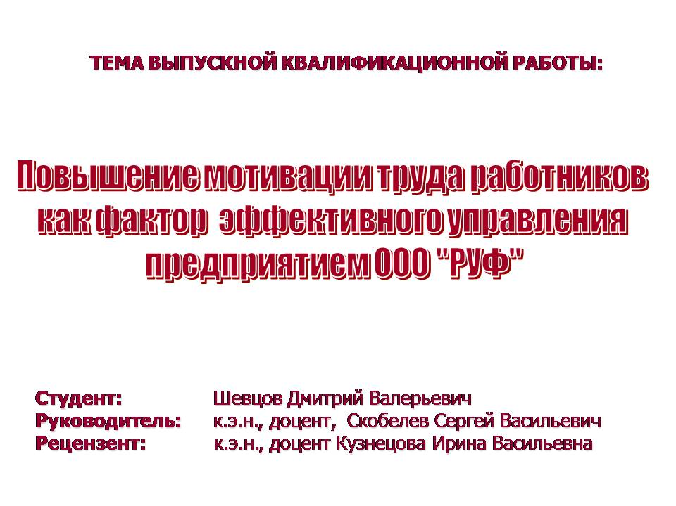

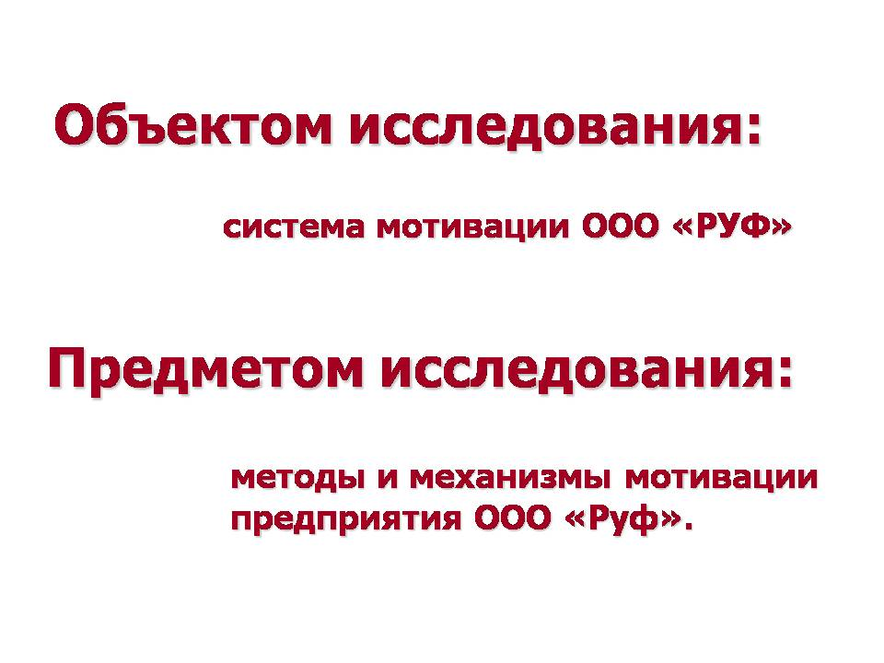
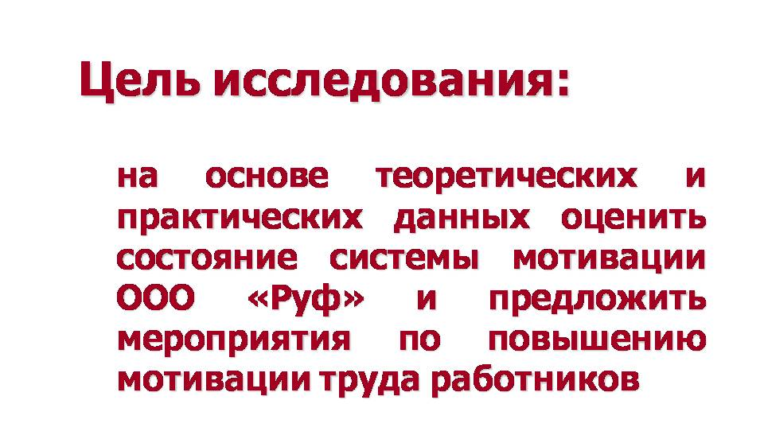

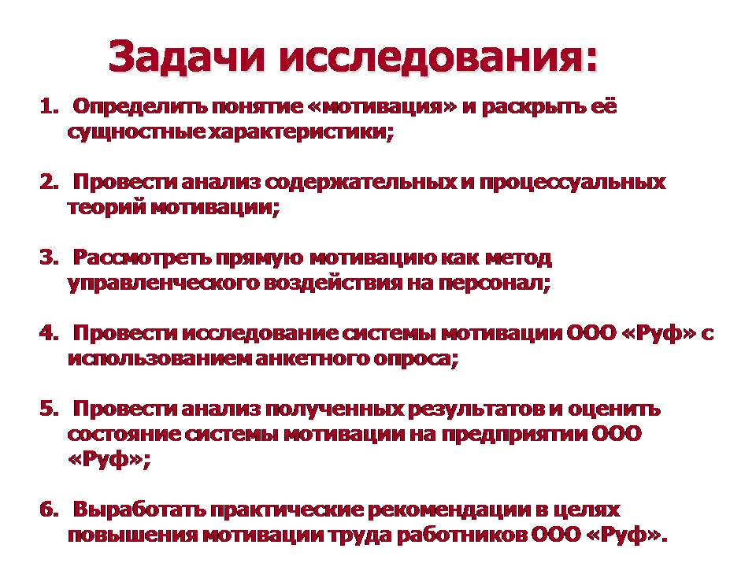

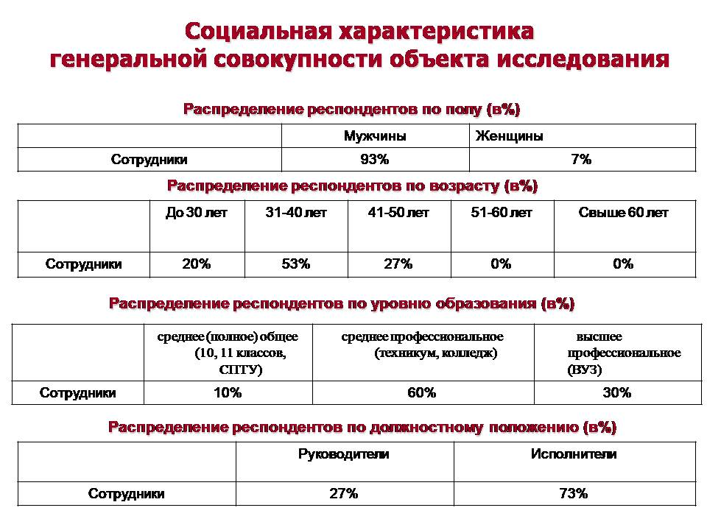

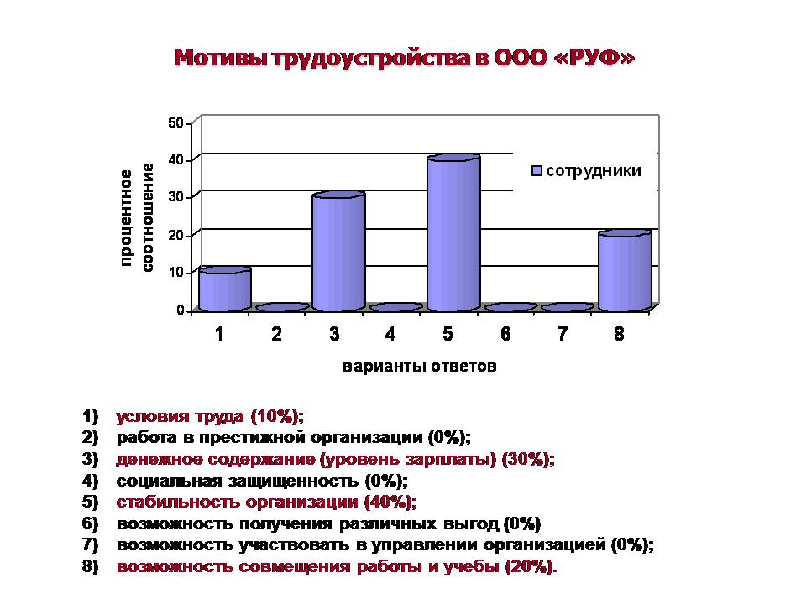

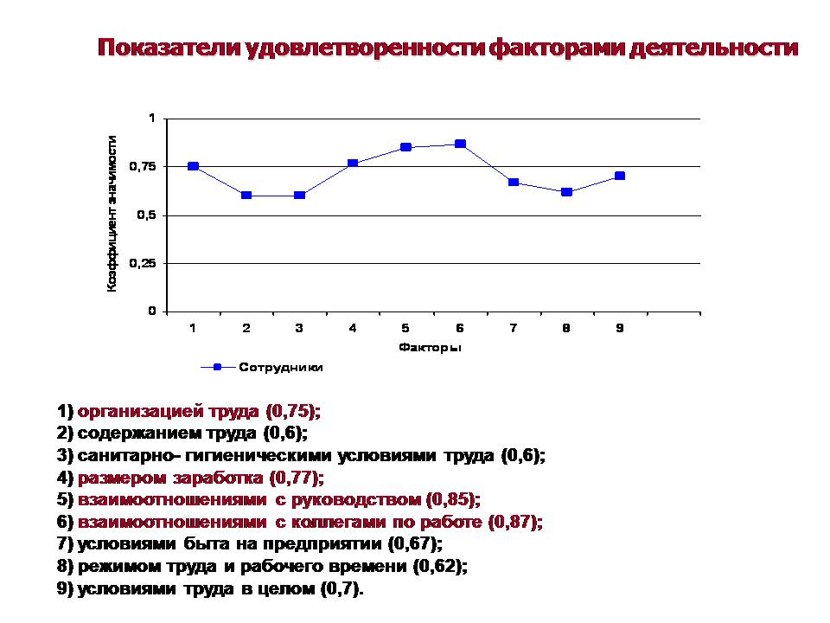

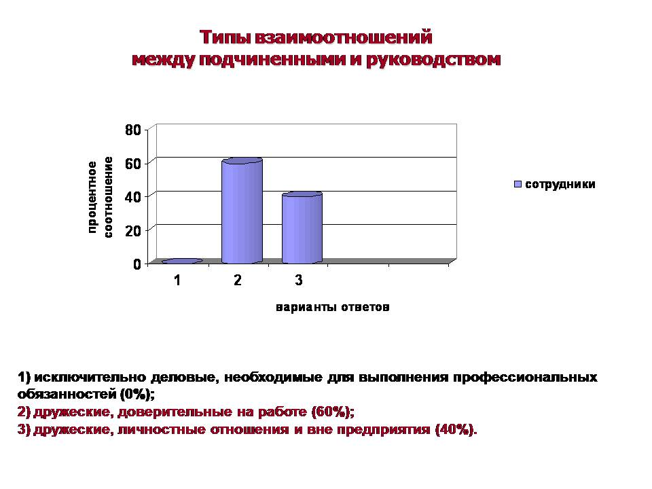

Приложение 9
(примерная форма и порядок слайдов 2)
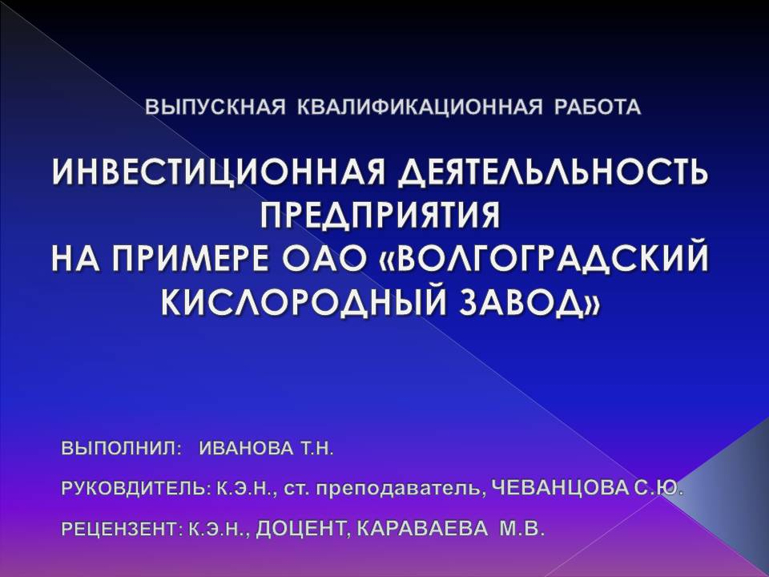

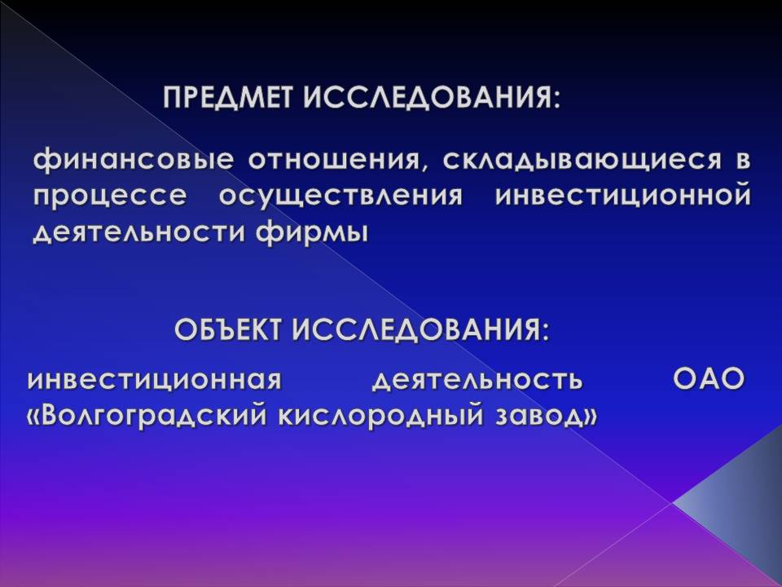

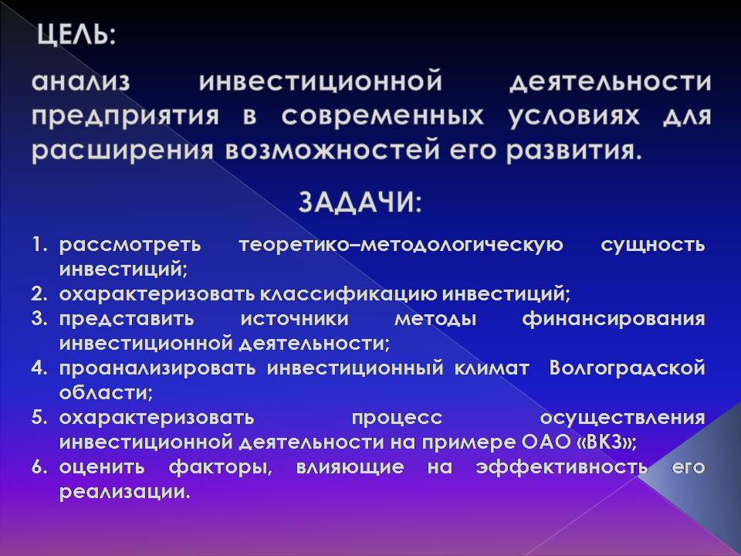

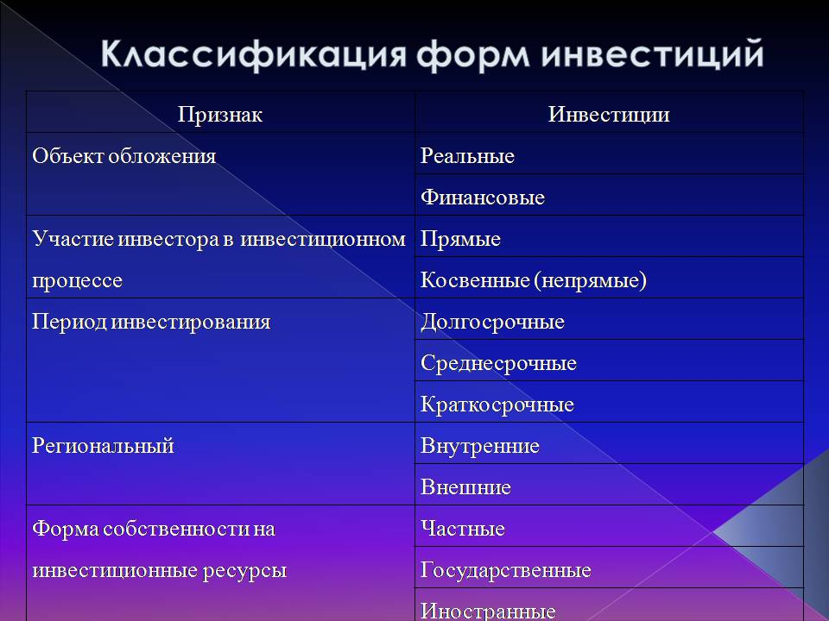
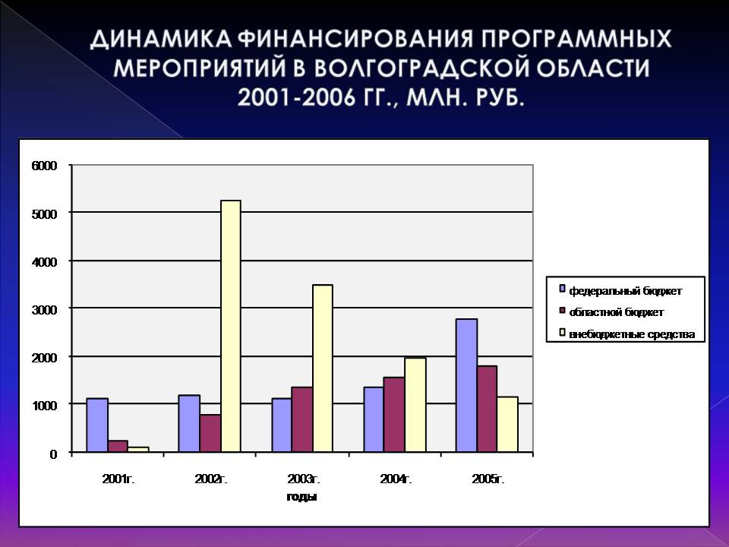

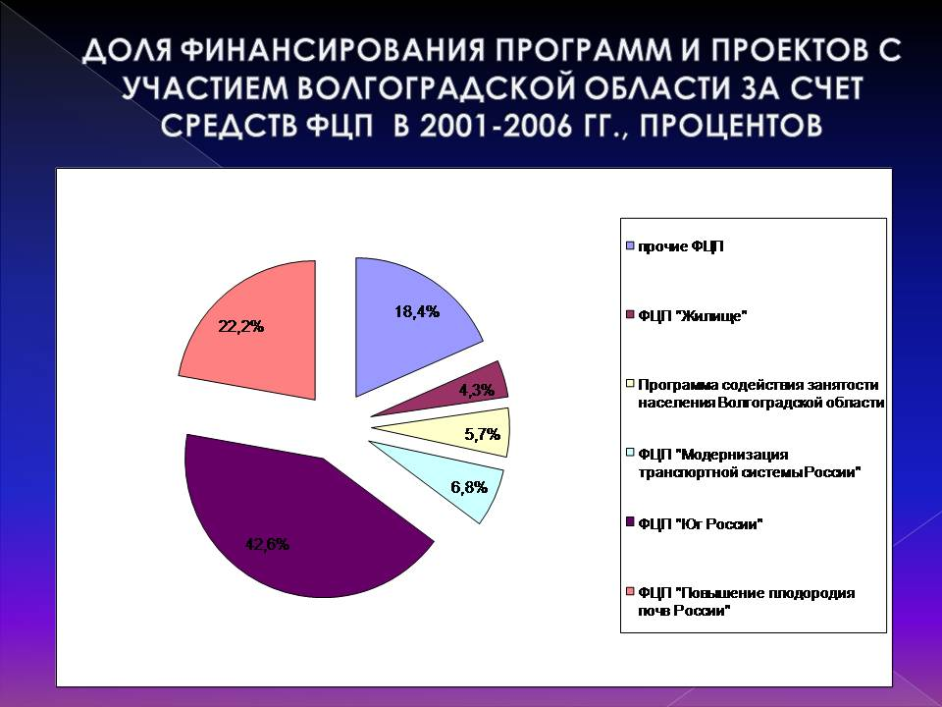
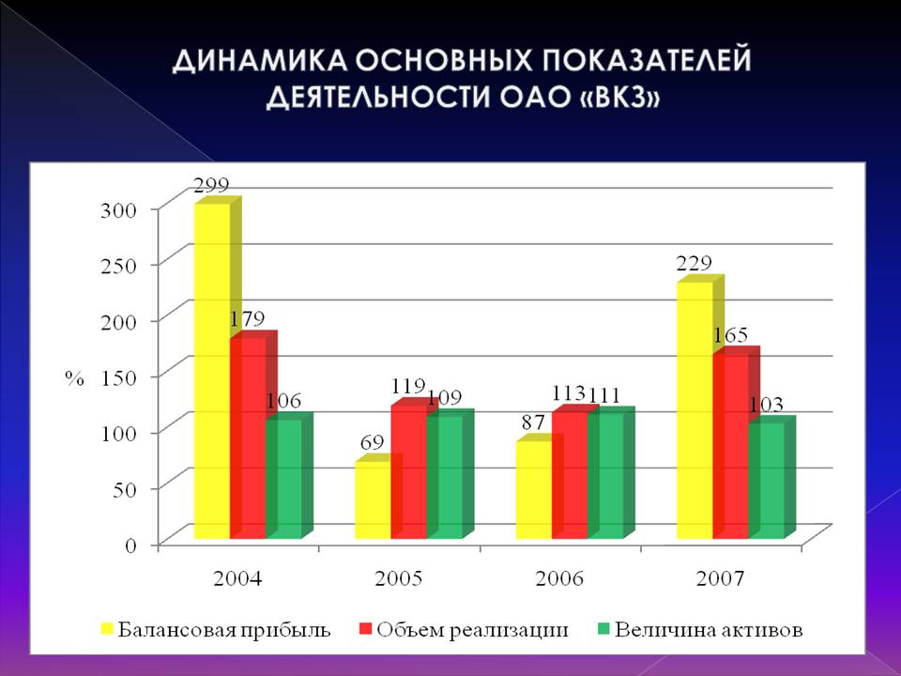

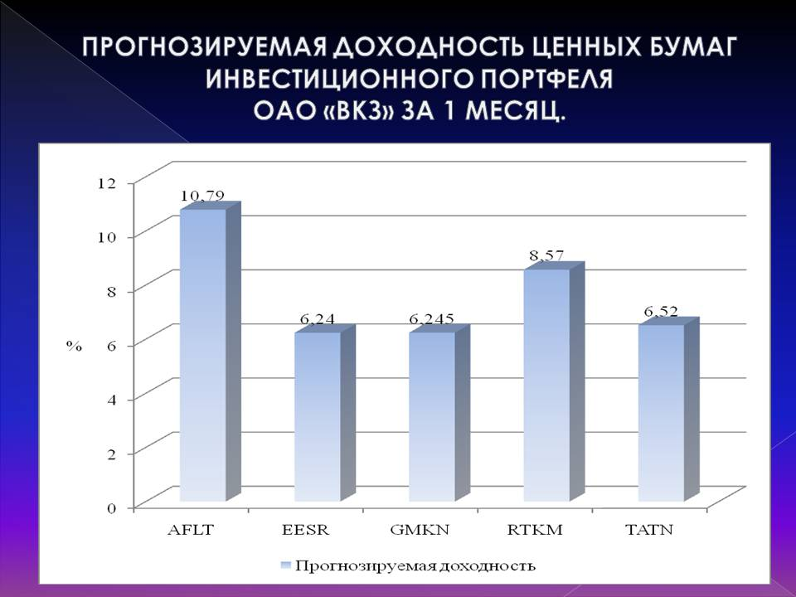

Приложение 10
Заведующему кафедрой
________________________________________
наименование кафедры
________________________________________
фамилия, инициалы
обучающегося _______ курса _______ группы
_________________________ формы обучения
________________________________________
(уровень образования)
по направлению подготовки (специальности)
________________________________________
направление подготовки (специальность)
________________________________________
фамилия, имя, отчество (при наличии) обучающегося

Заявление

Я, ____________________________________________________________________
фамилия, имя, отчество
подтверждаю, что в подготовленной (ом) мной ____________________________________
_____________________________________________________________________________
(вид работ)
на тему ______________________________________________________________________
_____________________________________________________________________________
отсутствуют неправомочные заимствования.
Я ознакомлен (а) с тем, что обнаружение неправомочных заимствований в подготовленной (ом) мной ______________________________________________________
вид работ
и / или фальсификации результатов самопроверки работы посредством системы «Антиплагиат» является основанием для применения мер дисциплинарного взыскания вплоть до отчисления из Волгоградского института управления – филиала ФГБОУ ВО «Российская академия народного хозяйства и государственной службы при Президенте Российской Федерации».

«____» _______________ 20 ___ г. ___________________ / __________________
подпись студента фамилия, инициалы

Приложение 11

Кафедра________________________________
наименование уполномоченного подразделения РАНХиГС
Лаборанту_______________________________
________________________________________
(должность и ФИО ответственного лица по кафедре)

Справка
о самопроверке в системе «Антиплагиат»
__________________________________________________________________
выпускной квалификационной работы / научного доклада об основных результатах подготовленной научно-квалификационной работы (диссертации) на соискание ученой степени кандидата наук

обучающегося _______ курса __________ группы
____________________________ формы обучения
_______________________________________________
уровень образования
по направлению подготовки (специальности)
_______________________________________________
направление подготовки (специальности)
_______________________________________________
фамилия, имя, отчество (при наличии) обучающихся

Мной была проведена проверка текста ______________________________________
_____________________________________________________________________________
вид, наименование работы
В соответствии с проведенной проверкой в подготовленной (ом) мной
_____________________________________________________________________________
вид работ
на тему: ______________________________________________________________________
____________________________________________________________________________________________________________________________________________________________
доля оригинального текста составляет _____ процентов.
Остальная доля текста работы ____________________________________________
____________________________________________________________________________________________________________________________________________________________________________________________________________________________________________
объяснение

Распечатка результатов проверки прилагается.

«____» ______________ 20 __ г. ___________________ / __________________
подпись студента фамилия, инициалы
Приложение 11
Приложение к справке о самопроверке в системе «Антиплагиат»

Фамилия Имя Отчество | Название работы | Научный руководитель

Информация о документе:
Имя исходного файла:
Комментарий:
Тип документа:
Имя документа:
Текстовые статистики:
Индекс читаемости:
Неизвестные слова:
Макс.длина слова:
Большие слова

Источники цитирования:
Сохраненная копия | Ссылка на источник | Хранилище | Доля в тексте

Частично оригинальные блоки: ______________________ %
Оригинальные блоки: ______________________________ %
Заимствование из «белых» источников: _______________ %
Итоговая оценка оригинальности: ____________________ %

Источник: http://www.antiplagiat.ru

